# IMPLEMENTASI SEO (SEARCH ENGINE OPTIMIZATION) PADA WEBSITE AGC (AUTO GENERATED CONTENT) UNTUK MENINGKATKAN SERP (SEARCH ENGINE RESULT PAGE) STUDI KASUS : WEBSITE GALLERY

SKRIPSI



Disusun Oleh

**Rafi Bagaskara Halilintar**

**14.11.8418**

**JURUSAN INFORMATIKA**

**UNIVERSITAS AMIKOM YOGYAKARTA**

**YOGYAKARTA**

# **DAFTAR ISI**

JUDUL 1

DAFTAR ISI 2

DAFTAR GAMBAR 4

DAFTAR TABLE 5

INTISARI 6

ABSTRACT 8

BAB I 10

PENDAHULUAN 10

1.1 Latar Belakang 10

1.2 Rumusan Masalah 12

1.3 Batasan Masalah 12

1.4 Maksud dan Tujuan Penelitian 12

1.5 Metode Penelitian 13

1.5.1.1 Observasi 13

1.5.1.2 Simulasi 13

1.6 Sistematika Penulisan 14

BAB 1 PENDAHULUAN 14

BAB 2 LANDASAN TEORI 14

BAB 3 ANALISIS DAN PERANCANGAN 14

BAB 4 IMPLEMENTASI DAN EVALUASI 14

BAB 5 KESIMPULAN DAN SARAN 14

BAB II 15

LANDASAN TEORI 15

2.1 Tinjauan Pustaka 15

2.2 Dasar Teori 15

2.2.1 Pengertian SEO (Search Engine Optimization) 15

2.2.2 Teknik Penerapan SEO 16

2.2.3 On-Site Page Optimization 17

2.2.4 Virtual Private Server (VPS) 18

2.2.5 CentOS 18

2.2.6 Domain Name 19

2.3 System Development Life Cycle 20

2.3.1 Analisis System 20

2.3.2 Analisis SWOT 21

2.3.3 Analisis Kelayakan System 21

2.3.4 Desain Sistem 22

2.4 Konsep Arsitektur Sistem 22

2.5 FlowChart 22

2.6 Hypertext Preprocessor(PHP) 24

2.7 Hyper Text Markup Language (HTML) 25

2.8 Cascading Style Sheet (CSS) 26

2.9 Search Engine Bot 26

BAB III 28

ANALISIS DAN PERANCANGAN 28

3.1 Analisis Sistem 28

3.1.1 Identifikasi Masalah 28

3.1.2 Analisis SWOT 28

3.1.3 Analisis Kebutuhan Sistem 30

3.1.4 Kebutuhan Fungsional 31

3.1.5 Kebutuhan Non Fungsional 31

3.2 Analisis Kelayakan Sistem 33

3.2.1 Analisis Kelayakan Teknologi 33

3.2.2 Analisis Kelayakan Hukum 33

3.3 Analisis Perancangan Sistem 34

3.3.1 Flowchart System 34

3.3.2 DFD (Data Flow Diagram) 35

3.3 Rancangan Interface 37

a. Halaman Index / Homepage 37

b. Halaman Single 38

c. Halaman Attachment 38

d. Halaman Privacy Policy, Disclaimer, Contact 39

BAB IV 40

IMPLEMENTASI DAN PEMBAHASAN 40

4.1 Implementasi 40

4.2 Server 40

4.2.1 Halaman Index 40

4.2.2 Halaman Hotlink 41

4.2.3 Halaman Server 42

4.2.4 Halaman Setting 43

4.3 Client 44

4.3.1 Halaman Homepage 44

4.3.2 Halaman Single dan Attachment 45

4.4 Pengujian 46

4.4.1 White Box Testing 46

4.4.2 Black Box Testing 48

4.4.3 Usability Testing 50

4.5 Hasil Analisa 52

4.5.1 Index Search 52

4.5.2 Index Image 54

BAB V 56

PENUTUP 56

5.1 Kesimpulan 56

5.2 Saran 56

DAFTAR PUSTAKA 58

# **DAFTAR GAMBAR**

Gambar 3 1 Flowchart System 35

Gambar 3 2 Diagram Konteks 36

Gambar 3 3 Rancangan Halaman Index / Homepage 37

Gambar 3 4 Rancangan Halaman Single 38

Gambar 3 5 Rancangan Halaman Attachment 38

Gambar 3 6 Halaman Privacy Policy, Disclaimer, Contact 39

Gambar 4 1 Coding Halaman Index 35

Gambar 4 2 Interface Halaman index 35

Gambar 4 3 Coding Halaman Hotlink 36

Gambar 4 4 Interface Halaman Hotlink 36

Gambar 4 5 Coding Halaman Server 37

Gambar 4 6 Interface Halaman Server 37

Gambar 4 7 Coding Halaman Setting 38

Gambar 4 8 Interface Halaman Setting 38

Gambar 4 9 Coding Halaman Homepage 38

Gambar 4 10 Interface Halaman Homepage 39

Gambar 4 11 Coding Halaman Single & Attachment 39

Gambar 4 12 Interface Halaman Single & Attachment 40

Gambar 4 13 White Box Testing (Error 404 Not Found) 41

Gambar 4 14 White Box Testing (Redirect Halaman) 42

Gambar 4 15 Hasil Index Search Google 47

Gambar 4 16 Hasil Analisa SERP 47

Gambar 4 17 Hasil Index Image Google 49

# **DAFTAR TABLE**

Tabel 2.1 Table 2 1 Elemen-elemen Flowchart dan Simbolnya 17

Table 3 1 Analisis SWOT 25

Table 3 2 Spesifikasi Perangkat Keras 27

Table 3 3 Spesifikasi Perangkat Lunak 27

Table 4 1 Pengujian Sistem Black Box Testing 43

Table 4 2 Task Usability Testing 45

Table 4 3 Hasil Responden 47

# **INTISARI**

Auto Generated Content (AGC) dapat diartikan sebagai sebuah website yang dapat membuat content untuk membuat website tersebut secara otomatis. Salah satu keunggulan dari website AGC sendiri adalah dapat membuat postingan artikel atau galleri (gambar) secara otomatis tanpa harus mengetik atau melakukan upload dan download terhadap gambar yang akan di post.

Untuk dapat menerapkan SEO terhadap website AGC kita tidak harus mempunyai website yang memiliki konten unik dan desain website yang bagus, membuat website AGC bisa dengan memanfaatkan CMS (Content Management System) seperti WordPress, Joomla dana tau dapat membuatnya sendiri dengan menerapkan berbagai bahasa pemrograman yang dapat mensupport pembuatan website. Melihat potensi tersebut, tim peneliti mengajukan penelitian untuk membuat website auto generated content untuk dapat memenangkan persaingan dalam mesin pencari Google Images. Untuk memenangkan persaingan peringkat website pada mesin pencari Google Images, dapat menggunakan teknik Search Engine Optimization (SEO), SEO Off Page ataupun SEO On Page. Dalam menerapkan SEO On Page, tim peneliti menggunakan tools SEMrush dan Google Keywords Planner, sedangkan dalam menerapkan SEO Offpage tim peneliti menggunakan expired domain untuk mencari domain yang telah expired namun memiliki ranking dan visibilitas yang tinggi terhadap mesin pencarian. Setelah dilakukannya implementasi dari kedua metode tersebut, akan diuji posisi website pada Google Images SERP selama beberapa hari untuk mengetahui perkembangan dari teknik SEO tersebut.

Hasil dari penelitian ini adalah membuat sebuah website memiliki jumlah SERP(Search Engine Result Page) yang tinggi dengan menggunakan bahasa pemrograman PHP serta dengan menerapkan teknik SEO (Search Engine Optimization) On Page dan Off Page pada halaman Google Images.

**Kata kunci:** SEO, Google Images, Google SERP, Semrush, On Page, Off Page, AGC.

# **ABSTRACT**

Auto Generated Content (AGC) can be defined as a website that can create contentto make the website automatically. One of the hallmarks of the AGC website alone is able to make the posting an article or Gallery (images) automatically without having to type or upload and download against the image that will be in the post.

To be able to implement SEO against website AGC we don't have to have a website that has unique content and design a nice website, create a website AGC can by utilizing a CMS (Content Management systems) like WordPress, Joomla know funds can make it your own by applying various programming language that can support the creation of a website. See the potential, the research team propose research to create website auto generated content to be able to win the competition in the search engine Google Images. To win the competition website ranking on search engine Google Images, can use the techniques of Search Engine Optimization (SEO), SEO Off Page or On Page SEO. In implementing SEO On Page, the research team used the tools and Google Keywords SEMrush Planner, whereas in applying SEO Offpage research team using expired domain to search for domains that have expired but have ranking and visibility to the search engines. After he did the implementation of both of these methods, to test the position of the website on the SERP Google Images for a few days to know the development of the SEO techniques.

The results of this research is to create a website has a number of SERP (Search Engine Result Page) with a high use of the PHP programming language as well as by applying the techniques of SEO (Search Engine Optimization) On Page and Off Page on page Google Images.

**Keywords**: SEO, Google Images, Google SERP, Semrush, On Page, Off Page, AGC.

# 

# **BAB I**

# **PENDAHULUAN**

## **Latar Belakang**

Di zaman modern ini, cara kita bekerja, bermain, belanja, dan berinteraksi satu sama lain sudah banyak berubah. Dengan pemanfaataan teknologi berbasis “online”, semua hal bisa dilakukan dengan komputer, *handphone*, maupun perangkat yang lain. Salah satu teknologi online yang sangat penting saat ini ialah pemanfaat mesin pencari atau yang biasa kita kenal dengan *search engine*. Dan pemanfaatan mesin pencari untuk melakukan pencarian seiring waktu akan terus bertambah dalam penggunaannya. Dengan mesin pencari, pengguna dapat mencari berbagai informasi, barang, maupun jasa yang dibutuhkan [1].

Mesin pencari telah menjadi terintegrasi ke struktur social kita. Lebih dari 12 miliar pencarian telah dilakukan setiap bulan sejak Januari tahun 2009 (menurut comScore). Sekitar 400 juta pencarian web telah dilakukan setiap hari. Ini berarti dari rata-rata pencarian tersebut dapat disimpulkan lebih dari 4500 pencarian telah dilaksanakan setiap detik per harinya [2].

Saat ini, berbagai perusahaan profit, non-profit, maupun individual melakukan berbagai adaptasi bagaimana mereka membuat, mempublikasikan, dan menyalurkan informasi. Website menjadi salah satu wadah untuk menyalurkan informasi yang akan disampaikan, disamping itu juga menjadi unsur penting kesuksesan dalam ekonomi modern. Menurut data dari netcraft pada akhir Januari 2018 ada sekitar 1,805,260,010 website dengan 213,053,157 situs yang memiliki nama domain yang unik dan 7,228,005 website yang bisa diakses secara langsung melalui *browser* [3].

Dari jutaan bahkan milyaran web yang sudah terdaftar maka cara yang dilakukan agar website tersebut dapat mudah dikenali dan dikunjungi kembali oleh pengguna ialah dengan cara mendapatkan peringkat teratas dalam halaman pencarian dari berbagai mesin pencari. Dan metode yang umum digunakan untuk mendapatkannya ialah dengan melakukan optimasi pada website menggunakan SEO (Search Engine Optimization).

Search Engine Optimization adalah proses meningkatkan jumlah pengunjung ke website dengan meraih peringkat teratas pada hasil pencarian yang ditampilkan oleh mesin pencari. Semakin tinggi peringkat website di mesin pencarian pada halaman pencarian, semakin besar peluang pengguna untuk mengunjungi website. Untuk mencapai tujuan ini, website menggunakan sekumpulan cara yakni dengan melakukan optimasi yang memanipulasi puluhan bahkan ratusan elemen markup.

Hasil laman pencarian atau yang biasa dikenal SERP (Search Engine Result Page) adalah list hasil dari pencarian yang ditampilkan oleh mesin pencari untuk merespon query kata kunci (keyword) yang kemudian menghasilkan dua bagian yang berbeda : website organic dan website PPC. Pada website organic laman hasil pencarian memuat website yang tidak menggunakan sponsor maupun bayaran apapun dan sangat mengandalkan algoritma pencarian. Di sisi lain, pada PPC, memuat iklan berbentuk teks yang telah dibayar pada Google AdWords maupun Microsoft AdCenter menggunakan system penawaran “lelang” untuk menentukan siapa yang mendapatkan tempat teratas diantara berbagai perusahaan lain yang juga membayar iklan tersebut. Skripsi ini akan berfokus pada menjelaskan bagaimana mengoptimasi peringkat pencarian dari sisi website organic [1].

Sebuah studi menggunakan test heat map yang telah dipublikasikan pada tahun 2006 oleh perusahaan riset Enquiro, Didit dan Eyetools. Menggunakan teknologi eye-tracking devices, studi tersebut menganalisis apa yang pengguna lihat dan focus ketika mereka berinteraksi saat melakukan pencarian. Penelitian tersebut menunjukkan bahwa sedikit perhatian yang diberikan pengguna pada pencarian yang muncul dan berada diakhir laman hasil pencarian atau SERP (Search Result Page). Mata pengguna juga cenderung untuk melihat *bold-keywords* (kata kunci yang bertanda tebal), judul dan deskripsi pada website yang murni mengandalkan SEO (Search Engine Optimization). Di lain hal, website yang melakukan pembayaran untuk mendapatkan SERP teratas, malah mendapat sedikit perhatian [4].

Dari data tersebut, maka tak heran para pemilik situs berusaha sebaik mungkin agar website mereka memiliki peringkat teratas pada mesin pencari di internet, atau setidaknya halaman pertama hasil pencarian berdasarkan kata kunci tertentu yang ditargetkan.

Website AGC (Auto Generated Content) adalah sebuah website yang dapat membuat konten untuk website tersebut secara otomatis. Salah satu keunggulan dari website AGC sendiri adalah dapat membuat postingan artikel atau galleri (gambar) secara otomatis tanpa harus mengetik atau melakukan upload dan download terhadap gambar yang akan di post. Untuk menerapkan SEOterhadap websiteAGCkitatidakharusmempunyai website yang memiliki konten unik dan desain website yang bagus, membuat website AGC bisa dengan berbagai cara diantaranya bisa dengan memanfaatkan CMS (Content Management System) seperti Wordpress, Joomla dll atau dapat membuatnya sendiri dengan menerapkan bahasa pemrograman [5].

Berdasarkan latar belakang diatas maka penelitian pada tugas akhir ini berfokus pada “Implementasi Search Engine Optimization pada web Auto Generated Content untuk meningkatkan Search Engine Result Page”, kelebihan memakai AGC adalah Index di mesin pencari bisa meningkat secara cepat, traffic meningkat, tidak perlu update konten, dan bisa mendapatkan penghasilan dari visitor yang datang.

## **1.2 Rumusan Masalah**

Bagaimana melakukan Implementasi SEO (Search Engine Optimization) pada websie AGC (Auto Generated Content) untuk meningkatkan SERP (Search Engine Result Page) terhadap website Gallery.

## **1.3 Batasan Masalah**

Dalam melakukan kegiatan penelitian ini penulis mempunyai tujuan yang ingin dicapai yaitu sebagai berikut :

1. Menerapkan SEO (Search Engine Optimization) agar web Auto Generated Content yang kita Setup muncul di halaman pertama Google sehigga memungkinkan pengunjung untuk mengakses kedalam webkita.
2. Meningkatkan lalu lintas (traffic) pengunjung pada web Auto Generated Content.
3. Web yang akan dibahas adalah web yang mempunyai konten galleri.
4. Menerapkan bahasa pemrograman PHP pada web Auto Generated Content

## **1.4 Maksud dan Tujuan Penelitian**

Adapun tujuan dari penelitian diperlukan untuk memberikan kerangka atau acuan dalam penelitian ini. Penulis membaginya menjadi beberapa kelompok, yaitu :

1. Menerapkan ilmu yang telah dipelajari selama menempuh pendidikan di Universitas Amikom Yogyakarta ke dalam website dengan harapan dapat memberikan manfaat kepada kelompok dan golongan tertentu.
2. Disusun untuk memenuhi syarat menyelesaikan pendidikan Starta-1 pada Universitas Amikom Yogyakarta.
3. Membuat sebuah website AGC (Auto Generated Content) yang dapat meningkatkan SERP (Search Engine Result Page) pada Search Engine.

## **1.5 Metode Penelitian**

Dalam metode penelitian, peneliti menggunakan beberapa metode untuk dapat mengumpulkan data, antara lain adalah:

### **1.5.1.1 Observasi**

Peneliti melakukan metode pengumpulan data observasi dengan cara mengamat langsung terhadap objek yang akan dijadikan sumber penelitian. Sehingga penulis dapat mengumpulkan data-data yang berhubungan dengan penelitian skripsi langsung kepada sumber datanya.

### **1.5.1.2 Simulasi**

Peneliti melakukan metode pengumpulan data simulasi dengan cara mencari gambaran melalui sebuah sistem berskala kecil atau sederhana (model) dimana di dalam model tersebut akan dilakukan manipulasi atau kontrol untuk melihat pengaruhnya.

## **1.6 Sistematika Penulisan**

### **BAB 1 PENDAHULUAN**

Pada bab ini memuat latar belakang pembuatan website, ruang lingkup, tujuan yang akan dicapai dan manfaat yang diharapkan, metodologi penelitian dan sistematika penulisan.

### **BAB 2 LANDASAN TEORI**

Pada bab ini memuat teori-teori dari berbagai sumber yang digunakan sebagai referensi untuk mendukung dalam penulisan penelitian ini, baik teori umum maupun teori khusus.

### **BAB 3 ANALISIS DAN PERANCANGAN**

Pada bab ini memuat analisis terhadap website sejenis yang sudah ada, serta melakukan perancangan website, flowchart dan perancangan antar muka.

### **BAB 4 IMPLEMENTASI DAN EVALUASI**

Pada bab ini memuat implementasi dari website AGC yang akan dibuat meliputi spesifikasi server, prosedur penggunaan dan evaluasi.

### **BAB 5 KESIMPULAN DAN SARAN**

Pada bab ini memuat kesimpulan dari hasil bahasan bab-bab sebelumnya, dan saran-saran yang berguna untuk pengembangan website ini di masa yang akan datang.

# 

# **BAB II**

# **LANDASAN TEORI**

## **2.1 Tinjauan Pustaka**

Analisis dan Penerapan Metode *SEO* *Image* untuk meningkatkan SERP. Penelitian ini dimulai dengan analisis sebelum optimasi situs terutama terhadap gambar. Menurut seoClarity “Sejak 19 Maret 2019, ada perubahan utama pada algoritma gambar carousel google yakni gambar yang sering muncul pada 10 peringkat teratas pada Google Images, mereka akan mendapatkan SERP yang lebih tinggi dari sebelumnya”. (seoClarity, 2019). Dari hasil penelitian tersebut menunjukkan bahwa penggunaan gambar sangatlah penting selain untuk membuat pengguna mudah memahami artikel, juga dapat meningkatkan hasil SERP (Search Engine Result Page) [5].

Menurut (Malaga, R.A., 2010), Teknik yang digunakan SEO adalah “mencocokkan” struktur metadata dan konten dari website untuk meningkatan hasil pencarian pada mesin pencari. Maka, hasil akhir dari penelitian ini adalah studi tentang analisis bagaimana teknik optimasi mesin pencari dapat meningkatkan posisi situs di hasil pencarian dan pengaruh posisi peningkatan pengunjung terhadap website tersebut [6].

Muhammad Aziiz Al Alim (2015) Dalam penelitian ini menghasilkan sebuah teknik optimasi *On Page* dan *Off Page SEO* yang bertujuan untuk meningkatkan kualitas SERP sebuah situs sehingga dapat meningkatkan lalu lintas pengunjung dari mesin pencari seperti google. Dengan meningkatnya lalu lintas situs, tentu akan mempengaruhi pendapatan dari situs tersebut [7].

Dalam penelitian ini menghasilkan sebuah teknik optimasi *On* *Page* dan *Off Page* *SEO* yang bertujuan untuk meningkatkan kualitas SERP sebuah situs sehingga dapat meningkatkan lalu lintas pengunjung dari mesin pencari seperti google. Dengan meningkatnya lalu lintas situs, tentu akan mempengaruhi pendapatan dari situs tersebut.

## **2.2 Dasar Teori**

### **2.2.1 Pengertian SEO (Search Engine Optimization)**

SEO adalah sebuah metodologi yang digunakan untuk memperoleh trafik dengan membuat website terlihat pada hasil mesin pencari melalui website organic (natural) maupun website PPC (berbayar). Ada banyak cara untuk mengimplementasikan SEO, seperti menggunakan *keyword* (kata kunci) yang relevan, memperbaiki kualitas konten, dan mengoptimalkan konten multimedia pada halaman website [8].

### **2.2.2 Teknik Penerapan SEO**

Dalam penerapannya teknik penggunaan SEO sendiri dikategorikan menjadi 2 macam cara yakni : *on-page* *SEO* dan *off-page SEO. On-page SEO* terdiri dari faktor-faktoryang berada pada area yang dapat dikontrol, termasuk kode anda. *On-page SEO* berfokus pada bagaimana efisiensi dari penyajian konten website untuk dilihat oleh pengguna. Off-page SEO faktor-faktor yang termasuk yang tidak bergantung pada kode ataupun tidak berada pada kontrol anda, termasuk postingan pada forum, marketing pada sosial media, *social-bookmarks*, blog, dan *RSS feeds.* Off-page SEO sangat penting untuk jangka panjang saat anda membuat komunitas untuk konten pada website [8].

Penggunaan *on-site optimization* dalam teknik SEO dalam upaya meningkatkan visibilitas dan juga jumlah kunjungan pada sebuah halaman wesbite, menekankan pada poin-poin berikut :

1. Penggunaan kata kunci (*key words*), dimana key words merupakan parameter yang sangat populer untuk digunakan dalam mengindentifikasi subjek pencarian halaman website.
2. Penggunaan satuan gramatik *key phrase* yang terdiri dari minimal 2 kata atau lebih yang membentuk sebuah kata kunci (key words), dimana kata-kata yang digunakan berpotensial untuk digunakan dalam *query* pencarian sebuah halaman website.
3. Penggunaan metadata yaitu detail data dari sebuah data. Dimana sebuah halaman website menyertakan metadata dalam bentuk tag-tag.
4. Penggunaan *hyperlink* atau *backlink* dimana link-link yang digunakan dalam sebuah halaman website berfungsi sebagai jembatan penghubung antara satu halaman dengan halaman web yang lainnya baik pada website yang sama ataupun berbeda.

Terdapat banyak teknik lain yang juga sangat berguna dalam meningkatkan visibilitas dan juga jumlah kunjungan pada sebuah halaman website yang dapat digunakan, namun dalam penelitian ini, maka pembatasan penjelasan perlu dilakukan sehingga fokus dan juga tujuan objektif dari penelitian dapat tercapai dengan baik dan juga optimal [7].

### **2.2.3 On-Site Page Optimization**

Dalam penerapannya teknik penggunaan SEO sendiri dikategorikan menjadi 2 macam cara yakni : *on-page* *SEO* dan *off-page SEO. On-page SEO* terdiri dari faktor-faktoryang berada pada area yang dapat dikontrol, termasuk kode anda. *On-page SEO* berfokus pada bagaimana efisiensi dari penyajian konten website untuk dilihat oleh pengguna. Off-page SEO faktor-faktor yang termasuk yang tidak bergantung pada kode ataupun tidak berada pada kontrol anda, termasuk postingan pada forum, marketing pada sosial media, *social-bookmarks*, blog, dan *RSS feeds.* Off-page SEO sangat penting untuk jangka panjang saat anda membuat komunitas untuk konten pada website [8].

**2.2.4 Virtual Private Server (VPS)**

*Virtual Private Server* (VPS) atau disebut juga *Virtual Dedicated Server* (VDS) atau *Virtual Machine* (VM) adalah teknologi server side tentang system operasi dan perangkat lunak yang memungkinkan sebuah mesin dengan kapasitas besar dibagi ke beberapa mesin virtual. Tiap mesin virtual ini melayani system operasi dan perangkat lunak secara mandiri dan dengan konfigurasi yang cepat. Beberapa system pembuat virtualisasi (*hypervisor)* dikenal saat ini misalnya: VMWare, Xen, UML (khusus Linux), VZ/OpenVZ [9].

### **2.2.5 CentOS**

CentOS Linux adalah distribusi yang didukung komunitas yang berasal dari sumber-sumber yang disediakan secara bebas untuk umum oleh Red Hat untuk Red Hat Enterprise Linux (RHEL. CentOS Linux tanpa biaya dan bebas untuk didistribusikan ulang. Versi CentOS baru dirilis kira-kira setiap 2 tahun dan setiap versi CentOS diperbarui secara berkala (kira-kira setiap 6 bulan) untuk mendukung perangkat keras yang lebih baru. Ini menghasilkan lingkungan Linux yang aman, pemeliharaan rendah, handal, dapat diprediksi, dan dapat direproduksi. Salah satu kelebihan dari CentOS yaitu merupakan salah satu distro linux gratis yang di dukung resmi oleh cPanel (<https://documentation.cpanel.net>) [10].

**2.2.6 Domain Name**

Diding Ardiantoro (2003), *Domain name* merupakan sebuah hirarki pengelompokan domain berdasarkan nama, yang terbagi menjadi beberapa bagian diantaranya:

1. *Root-Level Domains*, Domain ditentukan berdasarkan tingkatan kemampuan yang ada di struktur hirarki yang disebut dengan level. Level paling atas di hirarki disebut dengan root domain. Root domain di ekspresikan berdasarkan periode dimana lambang untuk root domain adalah (“.”)
2. *Top-Level Domains*, meliputi
   1. .com (Organisasi Komersial)
   2. .org (Organisasi Non-profit)
   3. .net (Networks atau Backbone Internet)
   4. .xx (dua-huruf untuk kode negara, misalnya Indonesia:.id, singapure:.sg, australia:.au dll)
3. *Second-Level Domains*, dapat berisi host dan domain lain, yang disebut dengan subdomain. Untuk contoh: Domain Bujangan, bujangan.com terdapat komputer (host) seperti server1.bujangan.com dan subdomain training.bujangan.com.
4. *Host Names*, Domain name yang digunakan dengan host name akan menciptakan fully qualified domain name (FQDN) untuk setiap komputer. Sebagai contoh, jika terdapat fileserver1.detik.com, dimana fileserver1 adalah host name dan detik.com adalah domain name [11].

## **2.3 System Development Life Cycle**

*System Development Life Cycle* (SDLC) merupakan metodologi umum dalam pengembangan system yang menandai kemajuan usaha analisis dan desain. SDLC meliputi fase-fase sebagai berikut:

1. Analisis Sistem.
2. Desain Sistem.
3. Implementasi Sistem.
4. Pemeliharaan Sistem.

### **2.3.1 Analisis System**

Analisis system adalah sebuah istilah yang kolektif mendeskripsikan fase-fase awal pengembangan system. Analisis sismte adalah teknik pemecahan masalah yang menguraikan bagian-bagian komponen tersebut bekerja dan berinteraksi untuk mencapai tujuan mereka. Tujuan utama dari analisis system informasi ada beberap hal yaitu:

1. Menentukan kelemahan dari proses-proses bisnis pada system lama untuk menentukan kebutuhan dari system baru.
2. Menentukan tingkat kelayakan kebutuhan system baru untuk ditinjau dari beberapa aspek, di antaranya ekonomi, teknik, operasional dan hukum.

### **2.3.2 Analisis SWOT**

SWOT adalah singkatan yang diambil dari huruf depan kata *Strength, Weakness, Oppurtunity* dan *Threat.* Metode analisis SWOT merupakan metode dasar yang digunakan untuk melihat suatu permasalahan dari 4 sisi yang berbeda.

Analisis SWOT teridiri dari 2 faktor, yaitu:

1. Faktor Internal
   1. *Strength* (Kekuatan)
   2. *Weakness* (Kelemahan)
2. Faktor Eksternal
   1. *Oppurtunity* (Peluang atau Kesempatan)
   2. *Threat* (Ancaman)

### **2.3.3 Analisis Kelayakan System**

Analisis kelayakan adalah pengukuran kelayakan. Kelayakan adalah ukuran akan seberapa menguntungkan atau seberapa praktis pengembangan system terhadap pengguna. Analisis kelayakan system meliputi empat pengujian kelayakan, yaitu:

1. Kelayakan Teknologi, yaitu ukuran untuk mengetahui apakah teknologi ini nantinya dapat di terpakan dalam system.
2. Kelayakan Hukum, yaitu ukuran untuk mengetahui apakah materi yang ada dalam system bertentangan dengan hokum.
3. Kelayakan Operasional, yaitu ukuran untuk mengetahui apakah system nantinya akan mudah di operasikan, mengingat sudah banyak ahli dibidang IT yang telah tersedia.
4. Kelayakan Ekonomi, yaitu ukuran untuk mengetahui seberapa manfaat ketika system diterapkan.

### **2.3.4 Desain Sistem**

Desain system adalah sebuah teknik pemecahan masalah yang saling melengkapi (dengan analisis system) yang merangkai kembali bagian-bagian komponen menjadi system yang lengkap harapannya.

Hal ini melibatkan penambahan, penghapusan, dan perubahan-perubahan bagian relative pada system awal (aslinya). Pada desain model proses dan model data, untuk mewujudkan kebutuhan system didefinisikan dan kerangka kerja untuk coding juga ditentukan

Dokumentasi dari tahapan desain ini akan sangat berguna untuk pengembangan system di masa depan jika ada perubahan dari kebutuhan pengguna.

## **2.4 Konsep Arsitektur Sistem**

Client – server adalah pembagian kerja antara server dan client yang mengakses server dalam suatu jaringan. Jadi arsitek client – server adalah desain sebuah aplikasi terdiri dari client dan server yang saling berkomunikasi ketika mengakses server dalam suatu jaringan.

## **2.5 FlowChart**

Flowchart atau diagram alir merupakan sebuah diagram dengan symbol – symbol grafis yang menyatakan aliran algoritma atau proses yang menampilkan langkah – langkah yang disimbolkan dengan bentuk beserta urutannya dengan menghubungkan masing – masing langkah tersebut menggunakan tanda panah.

**Tabel 2.1 Table 2 1 Elemen-elemen Flowchart dan Simbolnya**

|  |  |  |
| --- | --- | --- |
| **Gambar** | **Simbol** | **Keterangan** |
|  | Proses / Langkah | Menyatakan kegiatan yang akan ditampilkan dalam diagram alir. |
|  | Decision | Proses dimana perlu adanya keputusan atau adanya kondisi tertentu. Di titik ini selalu ada dua keluaran untuk melanjutkan aliran kondisi yang berbeda. |
|  | Input / Output | Digunakan untuk mewakili data input (masuk) atau data output (keluar) |
|  | Terminator | Menunjukkan awal atau akhir dari sebuah proses |
|  | Arrow | Menunjukkan arah dari sebuah aliran proses atau algoritma. |
|  | Document | Menyatakan input berasal dari dokumen dalam bentuk kertas atau output di cetak ke kertas |

## **2.6 Hypertext Preprocessor(PHP)**

PHP adalah Bahasa *server side programming* yang menyatu dengan HTML untuk membuat sebuah halaman yang dinamis, karena itu PHP juga disebut sebagai bahasa pemrograman *script* yang *embedded* pada *tag* HTML. Ketika seorang pengguna internet akan membuka sebuah situs yang menggunakan fasilitas *server side programming* PHP, maka terlebih dahulu server akan memproses semua perintah PHP di *server*  lalu mengirimkan hasilnya dalam bentuk HTML ke *web browser* pengguna.

PHP banyak digunakan dalam pembuatan sebuah website karena mempunyai beberapa kelebihan antara lain adalah sebagai berikut:

1. PHP memiliki lisensi *open source* dan bersifat gratis sehingga banyak pengembang yang ikut berpartisipasi dalam perkembangan PHP, maka dari itu banyak sumber-sumber yang dapat dijadikan rujukan sebagai literature atau pustaka.
2. Perkembangan PHP selalu mengikuti perkembangan teknologi internet, jadi PHP bisa dikatakan bahasa pemrograman yang *up to date.*
3. PHP adalah bahasa pemrograman yang *multiplatform* karena dapat digunakan di hampir semua web *server* seperti Apache dan lain-lain yang dijalankan pada berbagai system operasi seperti Linux, UNIX, Solaris, Windows dan lain-lain.
4. PHP mendukung banyak paket *database,* baik yang komersil maupun yang nonkomersil, seperti PostgreSQL, Microsoft SQL Server dan sebagainya.
5. PHP dapat di *install* sebagai bagian dari modul Apache web *server* atau sebagai CGI *script* yang mandiri.

Dalam penerapannya, PHP memiliki struktur *tag* yang wajib digunakan sebagai pembuka dan penutup yaitu harus di awali dengan <? Dan diakhiri dengan ?>. Namun penulisan tag PHP dapat dilakukan dengan berbagai cara yaitu:

1. <?php … ?>
2. <script language =”php”>…</script>
3. <? … ?>

## **2.7 Hyper Text Markup Language (HTML)**

Dalam web *server* banyak terdapat dokumen yang terintegrasi antara dokumen yang satu dengan lainnya. Untuk mengakses sebuah halaman web di *browser,* pemakai perlu mengetikkan URL (Uniform Resource Locator). URL adalah suatu tanda penulisan alamat yang dapat digunakan untuk menuju ke lokasi dokumen tertentu di internet. URL tersusun atas tiga bagian, yaitu:

1. Format *transfer* atau *protocol.*
2. Nama *server* atau *host.*
3. Jalur atau *pathfile (document)*

HTML dibuat oleh kolaborasi Caillau TIM dengan Berners-lee Robert ketika mereka bekerja di CERN pada tahun 1989 (CERN adalah lembaga penelitian fisika energy tinggi di jenewa). HTML berfungsi untuk memformat teks biasa untuk bisa ditampilkan di web *browser* sesuai keinginan. Hal tersebut dapat dilakukan dengan menambahkan elemen atau sering disebut tag HTML. HTML merupakan protocol yang digunakan untuk pengiriman dokumen dalam format HTML yang nantinya akan dibaca oleh *web browser.*

## **2.8 Cascading Style Sheet (CSS)**

Cascading Style Sheets (CSS) adalah bahasa style sheet yang digunakan untuk menggambarkan presentasi semantik (tampilan dan pemformatan) dokumen yang ditulis dalam bahasa HTML. CSS adalah cara yang paling umum digunakan untuk memberi *style* pada halaman web yang ditulis dalam HTML dan XHTML. CSS mempunyai sintaks sederhana dan menggunakan sejumlah kata kunci dalam bahasa Inggris untuk menentukan nama-nama dan berbagai properti. Sebuah *style-sheet* terdiri dari berbagai daftar aturan. Setiap aturan atau kumpulan aturan terdiri dari satu atau lebih penyeleksi dan sebuah blok deklarasi [12].

CSS sering digunakan untuk mengatur jenis *font, background, layout* dan berbagai aspek pada halaman *web.* CSS digunakan untuk memisahkan *marup language* (penulisan *tag* HTML) dengan desain *layout* (penulisan *script* CSS). Pemisahan ini dapat meningkatkan kecepatan dan aksesibilitas dalam penulisan *tag* HTML dan *script* CSS dalam sebuah file HTML.

## **2.9 Search Engine Bot**

Robot atau bot merupakan sebuah program yang berjalan otomatis di internet, tetapi tidak semua bot begitu. Beberapa bot akan melaksanakan perintah usai menerima masukan atau input spesifik. Bot terbagi menjadi beberapa tipe, tetapi sebagian besar yang beredar di internet justru berkaitan erat dengan web crawler, chat room bot dan malicious bot. Web crawler seringkali digunakan oleh layanan search engine untuk memindai situs secara teratur.

*Search Engine Bot* atau crawler berfungsi sebagai robot yang terus merayap untuk terus menerus mencari data terbaru berupa halaman website yang *up to date*. Tugas dari *Search Engine Bot* adalah mengecek semua website di dunia, apakah ada situs terbaru yang terdaftar atau adakah pembaruan dari situs yang lama yang sudah masuk kedalam database.

# **BAB III**

# **ANALISIS DAN PERANCANGAN**

## **3.1 Analisis Sistem**

### **3.1.1 Identifikasi Masalah**

Mengidentifikasikan masalah merupakan salah satu langkah pertama untuk bisa melakukan analisis masalah-masalah pada system yang berjalan. Kemungkinan adanya kesalahan seperti kecurangan, kurang efisiensi, kurang teliti dan sebagainya atau masalah yang timbul seiring perkembangan zaman yang sangat pesat sehingga kebutuhan informasi meningkat, volume pengolahan data meningkat dan perubahan dalam alogritma mesin pencarian yang semakin rumit. Mengidentifikasi (mengenal) masalah merupakan langkah pertama yang dilakukan dalam analisis system.

### **3.1.2 Analisis SWOT**

Analisis SWOT adalah metode perencanaan strategis yang digunakan untuk mengevaluasi Kekuatang (Strength), Kelemahan (Weakness), Peluang (Opportunity) dan Ancaman (Threats) dalam suatu proyek. Untuk mengetahui kondisi atau situasi sebuah system, maka peneliti akan menggunakan analisis SWOT. Dengan menggunakan analisis SWOT, peneliti dapat mengetahui kelemahan dan kelebihan dari sebuah “Perancangan dan Pembuatan Website Auto Generated Content (AGC)”

|  |  |
| --- | --- |
| **ANALISIS** | **KETERANGAN** |
| Kekuatan (*Strength*) | Website yang akan dibuat berbasis PHP dengan menerapkan teknik SEO sehingga website yang dihasilkan dapat bersaing dengan kata kunci atau *keyword* yang memiliki kompetitor tinggi. |
| Kelemahan (*Weakness*) | Website tersebut memiliki kelemahan salah satunya adalah memiliki umur yang tidak lama dalam artian web tersebut tidak akan bertahan lama untuk dapat bersaing terhadap website lain dikarenakan oleh hilangnya jumlah pencarian terhadap website tersebut pada mesin pencarian. |
| Peluang (*Opportunities*) | Dengan kekuatan yang dimiliki, website tersebut dapat menghasilkan trafik pengunjung yang tinggi. |
| Ancaman (*Threats*) | Beberapa ancaman yang akan dihadapi dari website ini antara lain adalah keamanan yang rentan sehingga website memiliki kemungkinan disusupi oleh beberapa kata kunci yang tidak baik oleh beberapa pengunjung yang paham bahwa website ini adalah website AGC dengan syarat apabila pengunjung tersebut mengetahui kelemahan dari website ini serta rentannya duplikasi terhadap *template* atau tema yang dimiliki website tersebut untuk dibuat ulang dengan mengambil beberapa data yang didapati dari browser. |

**Table 3 1 Analisis SWOT**

### **3.1.3 Analisis Kebutuhan Sistem**

Sebelum system dapat diterapkan, maka analisis kebutuhan system perlu dilakukan agar tidak terjadi kesalahan dalam pembuatan system ini nantinya.

### **3.1.4 Kebutuhan Fungsional**

Kebutuhan fungsional dibutuhkan untuk dapat memudahkan pemilik website dalam mengatur serta melihat perkembangan setiap website AGC yang dimiliki tanpa ada batasan waktu.

Berikut ini adalah beberapa kebutuhan fungsional yang harus dipenuhi oleh system, dalam hal ini adalah website AGC:

1. Pengguna dapat memasukkan keyword untuk dapat disajikan pada website AGC tersebut.
2. Pengguna dapat memasukkan kode iklan dan kode tracking untuk mendapatkan hasil atau revenue yang dihasilkan dari website tersebut.
3. Pengguna dapat memasukkan URL website AGC untuk dapat melihat perkembangan berdasarkan jumlah index website terseub serta umur dari setiap website AGC yang dibuat.

### **3.1.5 Kebutuhan Non Fungsional**

Kebutuhan non fungsional adalah persyaratan tidak langsung berhubungan dengan fungsi spesifikasi yang disediakan oleh system. Berikut ini adalah beberapa daftar kebutuhan non fungsional yang nanti harus dipenuhi oleh system.

#### **1. Perangkat Keras (Hardware)**

Untuk merancang dan membuat sebuah website ini, dibutuhkan perangkat keras agar program aplikasi yang dibuat dapat berjalan dengan baik. Spesifikasi yang digunakan adalah Laptop dengan spesifikasi sebagai berikut:

**Table 3 2 Spesifikasi Perangkat Keras**

|  |  |
| --- | --- |
| SPESIFIKASI | KEBUTUHAN |
| CPU | Intel Core i5 Dual Core 2.7GHz |
| HARD DISK | 128GB (SSD) |
| RAM | SDRAM LPDDR3 8GB |
| DISPLAY GRAPHIC (VGA) | Intel Iris Graphics 600 |
| LAYAR | 13,3 inc |

#### **2. Perangkat Lunak (Software)**

*Software* atau perangkat lunak yang digunakan untuk mendukung dan merancang pembuatan media informasi berbasis web harus sesuai dengan kebutuhan. Perangkat lunak yang digunakan adalah sebagai berikut.

**Table 3 3 Spesifikasi Perangkat Lunak**

|  |  |
| --- | --- |
| SOFTWARE | KEBUTUHAN |
| Sistem Operasi | macOS High Sierra V10.13.1 |
| Web Server | Apache Web Server |
| Web Browser | Safari, Google Chrome |
| Web Editor | Sublime Text 3 |

## **3.2 Analisis Kelayakan Sistem**

Analisis kelayakan akan memberikan tekanan-tekanan secara garis besar dalam menyusun suatu system baru untuk mencapai sasaran yang sesuai dengan kebutuhan dan kondisi.

### **3.2.1 Analisis Kelayakan Teknologi**

Dalam pembuatan web ini perlu adanya analisis kelayakan baik pada teknologi *hardware* maupun *software*. Pada web ini mnggunakan VPS (*Virtual Private Server*). VPS merupakan sebuah teknologi server side tentang system operasi dan perangkat lunak yang memungkinkan sebuah mesin dengan kapasitas besar dibagi ke beberapa mesin virtual. Jika di analogikan, website ini adalah sebuah bangunan, maka server adalah sepetak tanah dan domain adalah alamat dari sepetak tanah tersebut. Sebuh VPS terdiri dari sebuah server atau gabungan server-server yang terhubung dengan jaringan internet berkecepatan tinggi. Inilah yang menyebabkan sebuah website dapat diakses bersamaan dalam satu waktu oleh multi user. Sebuah server VPS pada dasarnya menggunakan sebuah computer biasa tetapi menggunakan beberapa program dan komponen dasar sebuah server serta disarankan harus dapat online selama 24 jam setiap hari tanpa harus dimatikan dalam jangka waktu yang lebih lama jika dibandingkan dengan computer biasa.

### **3.2.2 Analisis Kelayakan Hukum**

Peraturan menunjukkan bahwa pembuatan situs web lebih baik tidak menyimpang dari peraturan hukum yang berlaku dan diterapkan pemerintah atau aturan yang ada. Pada web ini perangkat lunak yang digunakan baik system operasinya maupun program yang lainnya adalah original atau sah dengan lisensi yang dilindungi oleh undang-undang tentang hak cipta.

## **3.3 Analisis Perancangan Sistem**

Dalam pembuatan sebuah system aplikasi diperlukan rancangan diagram alur (*Flowchart*). *Flowchart* adalah bagan yang menunjukan alur data didalam prosedur system secara logika. *Flowchart* digunakan sebagai komunikasi dan dokumentasi serta sebagai gambaran dari cara kerja system yang akan dibuat. *Flowchart* merupakan arus pekerjaan secara keseluruhan dari system, menjelaskan urutan dari prosedur-prosedur yang ada didalam system, serta menggambarkan apa yang dikerjakan oleh system.

### **3.3.1 Flowchart System**

*Flowchart* system merupakan bagan yang menunjukkan arus pekerjaan secara keseluruhan dari system. Bagan ini yang menjelaskan urutan dari prosedur yang ada didalam system.



**Gambar 3 1 Flowchart System**

### **3.3.2 DFD (Data Flow Diagram)**

Rancangan model merupakan suatu gambaran yang menjelaskan salah satu bentuk model, salah satunya adalah *logical mode* yang digambarkan dengan diagram arus data (*data flow diagram*). Model ini menjelaskan kepada user bagaimana nantinya fungsi-fungsi di system informasi secara logika akan bekerja.

DFD merupakan alat pembuat model yang sering digunakan untuk menggambarkan suatu system secara logika tanpa mempertimbangkan lingkungan fisik dimana data tersebut mengalir.



**Gambar 3 2 Diagram Konteks**

#### **A Level 1 Proses 1**

Seorang admin dapat memasukkan informasi data keyword, kode iklan serta kode tracking ke dalam system serta dapat memperoleh seluruh informasi dari website tersebut. Sedangkan visitor dan search engine bot hanya dapat melihat informasi dari setiap post mulai dari gambar dan sitemap.

#### **B Level 1 Proses 2**

Seorang visitor hanya dapat melihat informasi yang disediakan dari setiap post mulai dari konten dan iklan website tersebut. Visitor tidak dapat menginputkan *value* ke dalam website.

#### **C Level 1 Proses 3**

*Search Engine Bot* hanya dapat melihat informasi melalui 2 media antara lain melalui post terdiri dari konten yang berisikan gambar dan melalui sitemap. *Search Engine Bot* tidak dapat menginputkan *value* ke dalam website.

## **3.3 Rancangan Interface**

Perancangan halaman web digunakan sebagai patokan dalam membuat sebuah antar muka (*Interface*) yang aka nada pada tampilan dari *website* yang akan dibuat. Berikut ini adalah rancangan tiap-tiap halaman untuk pengguna web ini.

### **Halaman Index / Homepage**

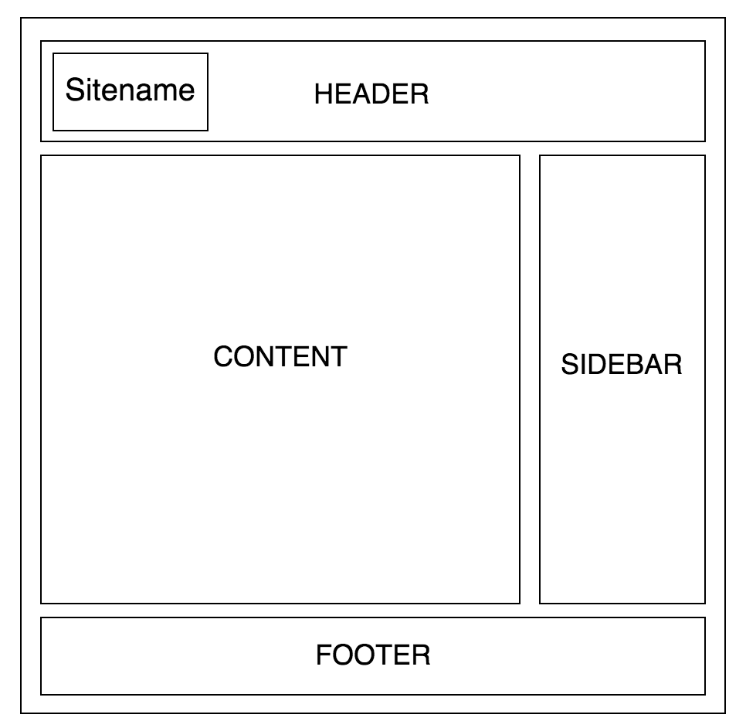

**Gambar 3 3 Rancangan Halaman Index / Homepage**

### **Halaman Single**

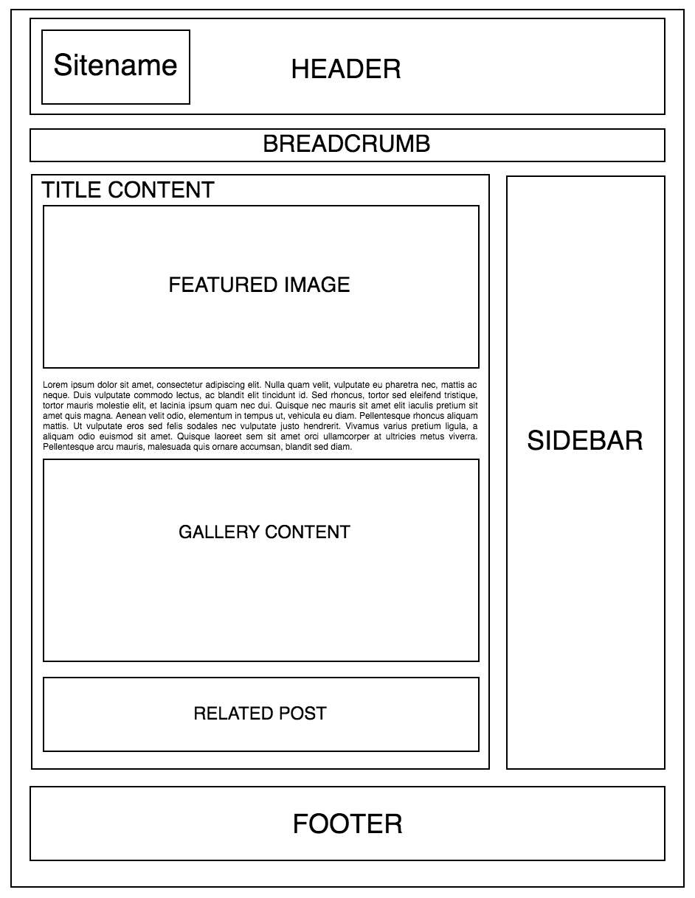

**Gambar 3 4 Rancangan Halaman Single**

### **Halaman Attachment**



**Gambar 3 5 Rancangan Halaman Attachment**

### **Halaman Privacy Policy, Disclaimer, Contact**

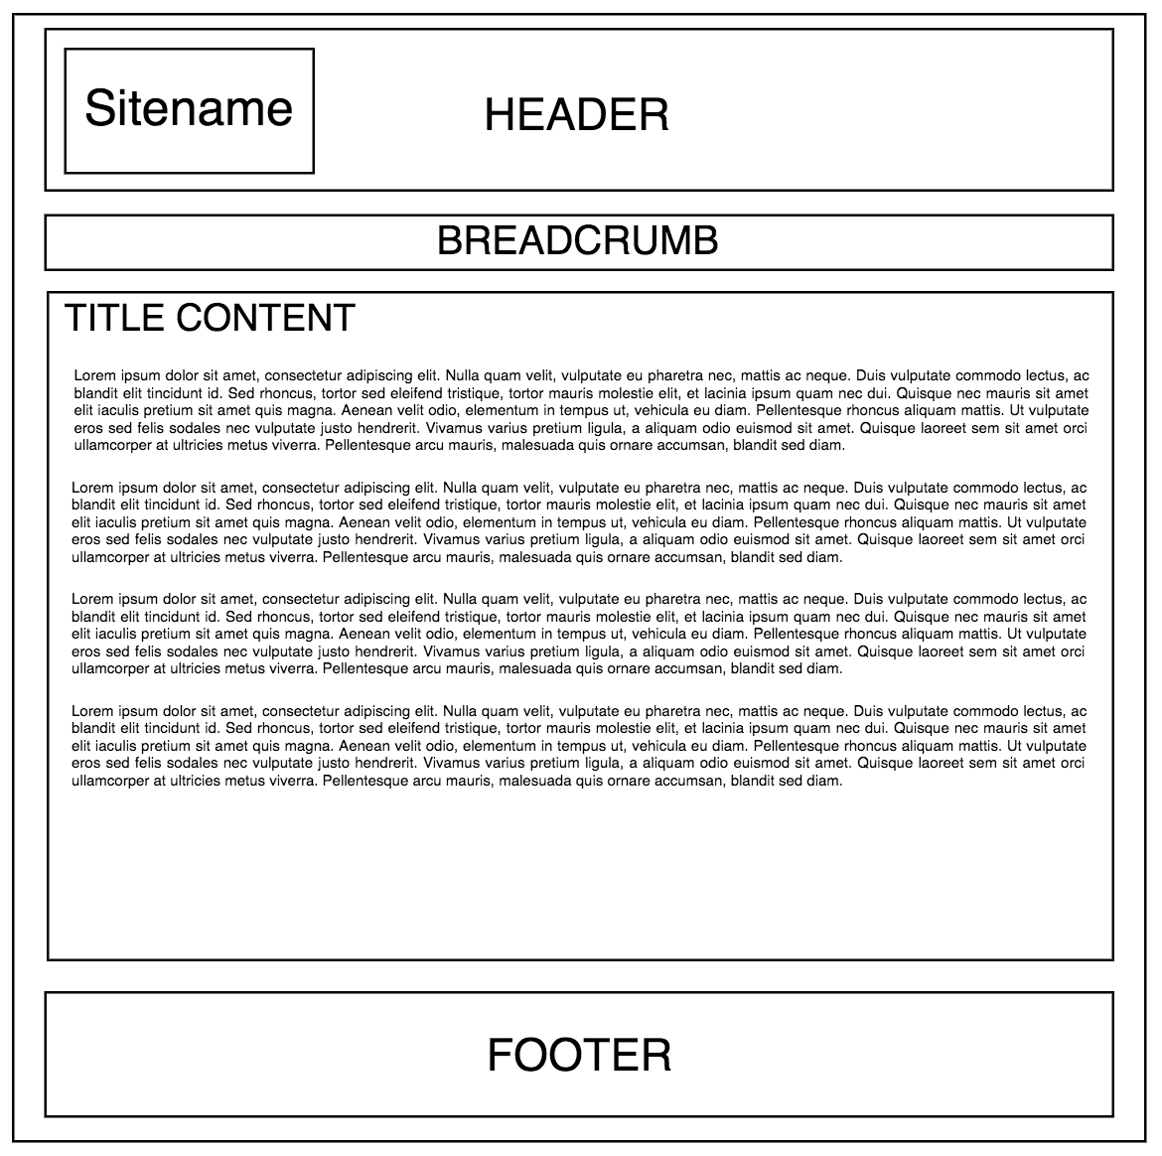

**Gambar 3 6 Halaman Privacy Policy, Disclaimer, Contact**

# 

# **BAB IV**

# **IMPLEMENTASI DAN PEMBAHASAN**

## **4.1 Implementasi**

Implementasi merupakan tahapan setelah melakukan analisis dan perancangan system pada siklus rekayasa perangkat lunak dimana aplikasi siap dioperasikan pada keadaan yang sebenarnya sehingga dari sini akan diketahui apakah program atau aplikasi system yang telah dibuat benar-benar dapat menghasilkan keluaran yang sesuai dengan tujuan yang di inginkan. Program harus bebas terlebih dahulu dari kesalahan-kesalahan sebelum program diterapkan dan diimplementasikan. Kesalahan program yang mungkin terjadi adalah kesalahan bahasa (*syntax*), kesalahan pada saat program sedang berjalan (*runtime*) atau kesalahan logika. Setelah program bebas dari kesalahan, program diuji dengan memasukkan data uji untuk diolah.

## **4.2 Server**

### **4.2.1 Halaman Index**

Halaman ini adalah halaman yang memuat halaman lainnya yang berada pada folder view. Berikut ini adalah script *coding* untuk halaman Index.

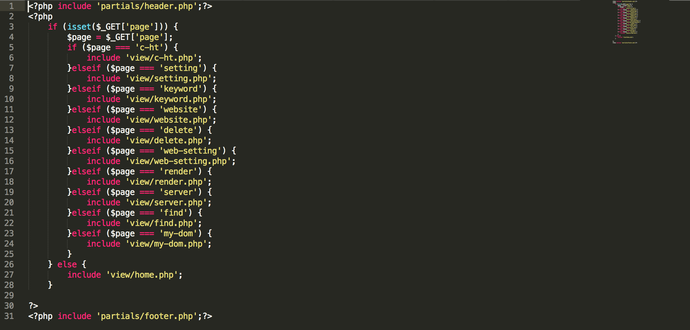

**Gambar 4 1 Coding Halaman Index**

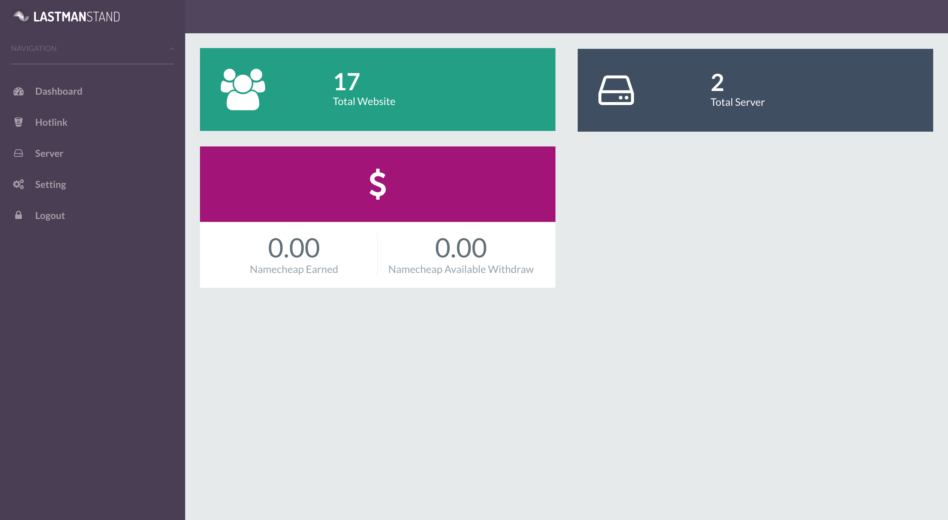

**Gambar 4 2 Interface Halaman index**

### **4.2.2 Halaman Hotlink**

Halaman ini adalah halaman untuk membuat dan menghapus serta melakukan konfigurasi terhadap setiap niche yang dibuat. Berikut ini adalah *coding* dan *interface* dari halaman Hotlink.

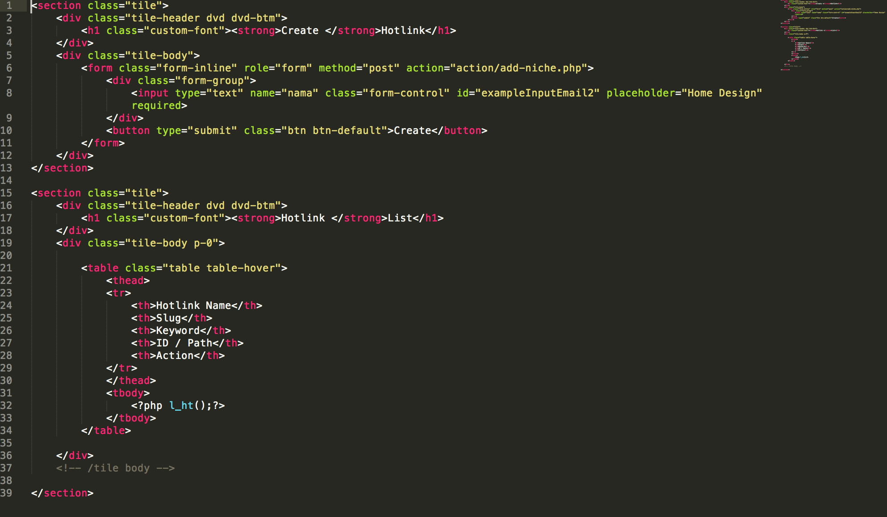

**Gambar 4 3 Coding Halaman Hotlink**

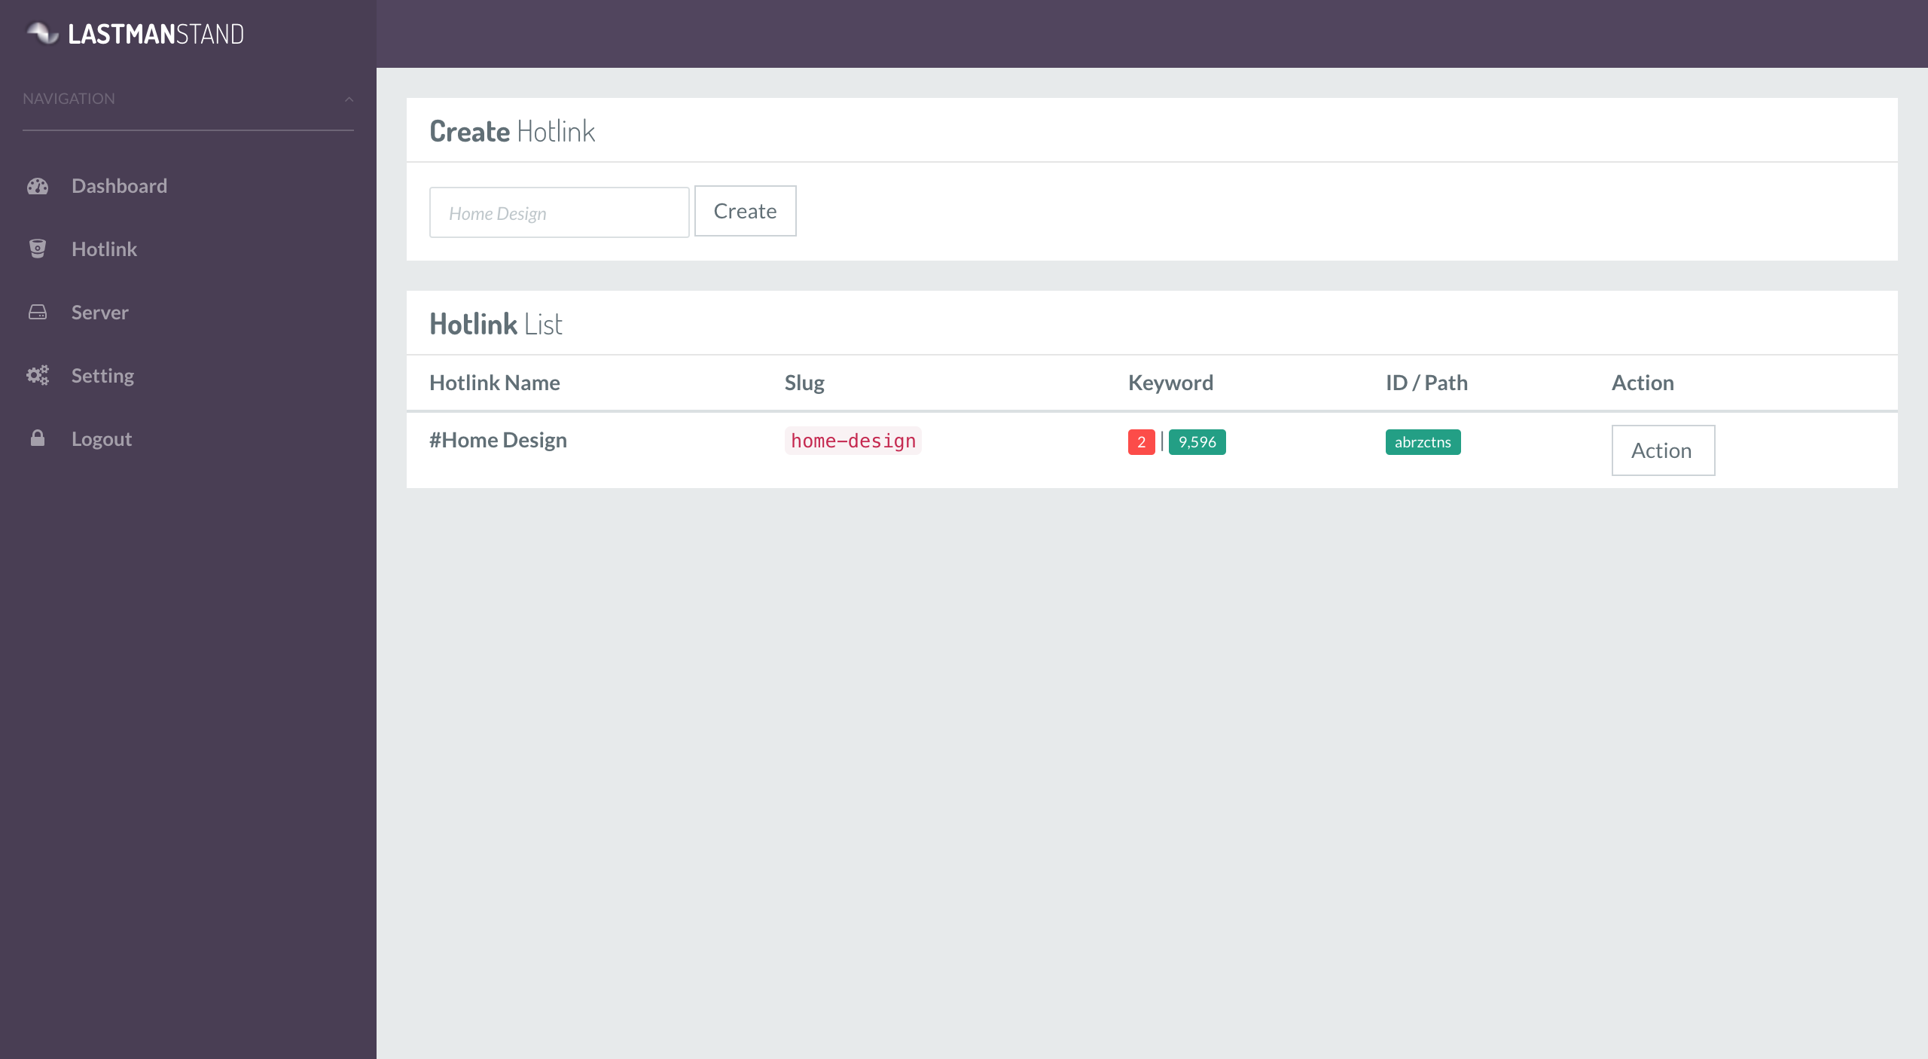

**Gambar 4 4 Interface Halaman Hotlink**

### **4.2.3 Halaman Server**

Halaman ini adalah halaman untuk berinteraksi dengan cepat dalam melakukan instalasi setiap domain yang dimiliki. Pada halaman ini user dapat melakukan input dan menghapus *list server*.

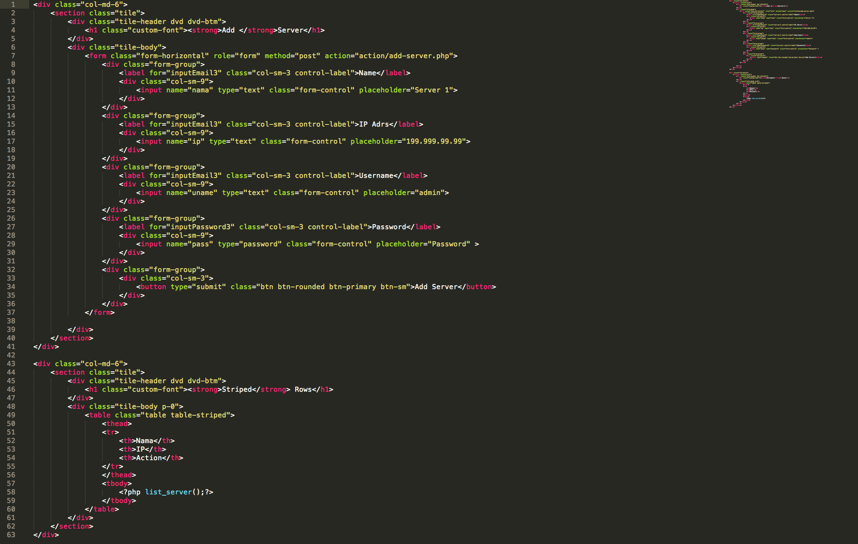

**Gambar 4 5 Coding Halaman Server**

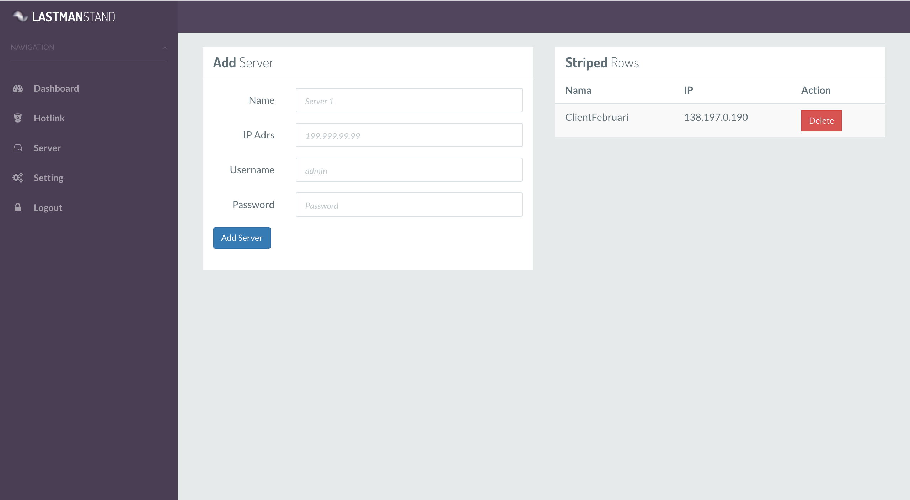

**Gambar 4 6 Interface Halaman Server**

### **4.2.4 Halaman Setting**

Halaman ini adalah halaman untuk mengubah detail dari *administrator*, seperti *password* dan *username.*

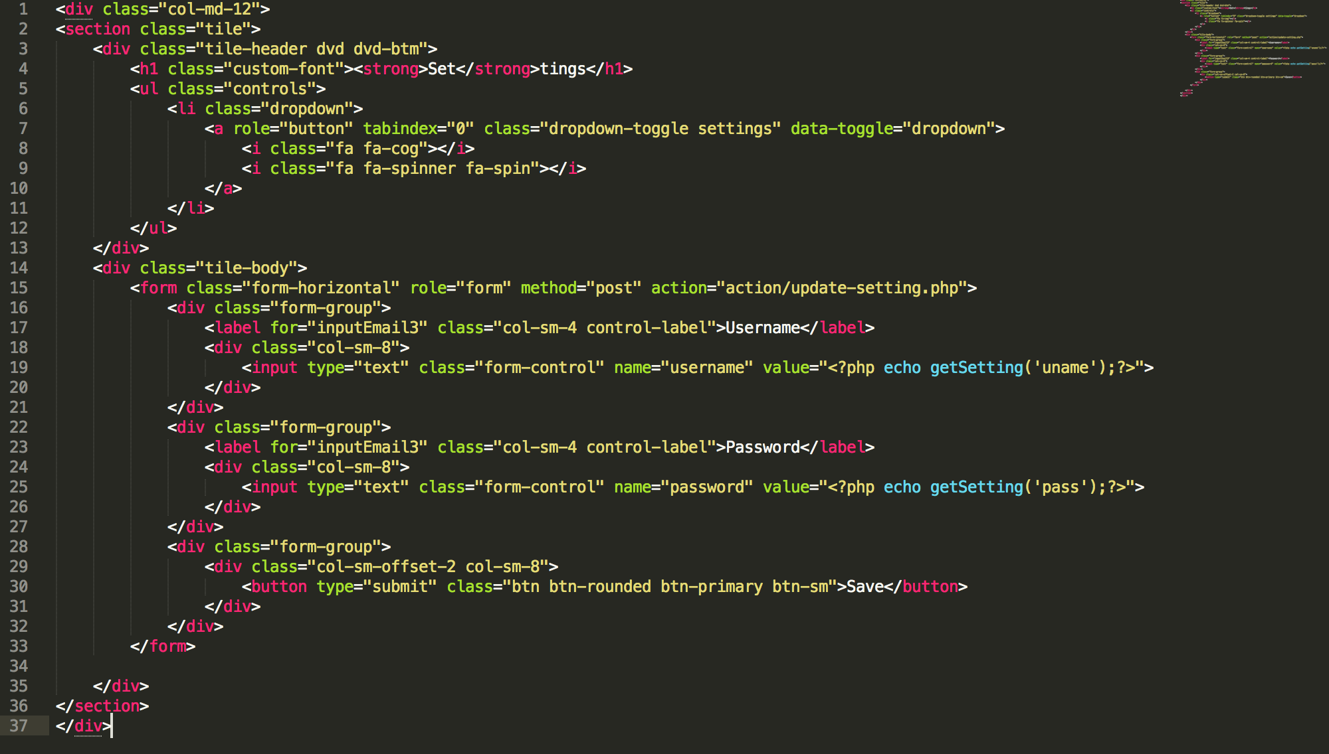

**Gambar 4 7 Coding Halaman Setting**

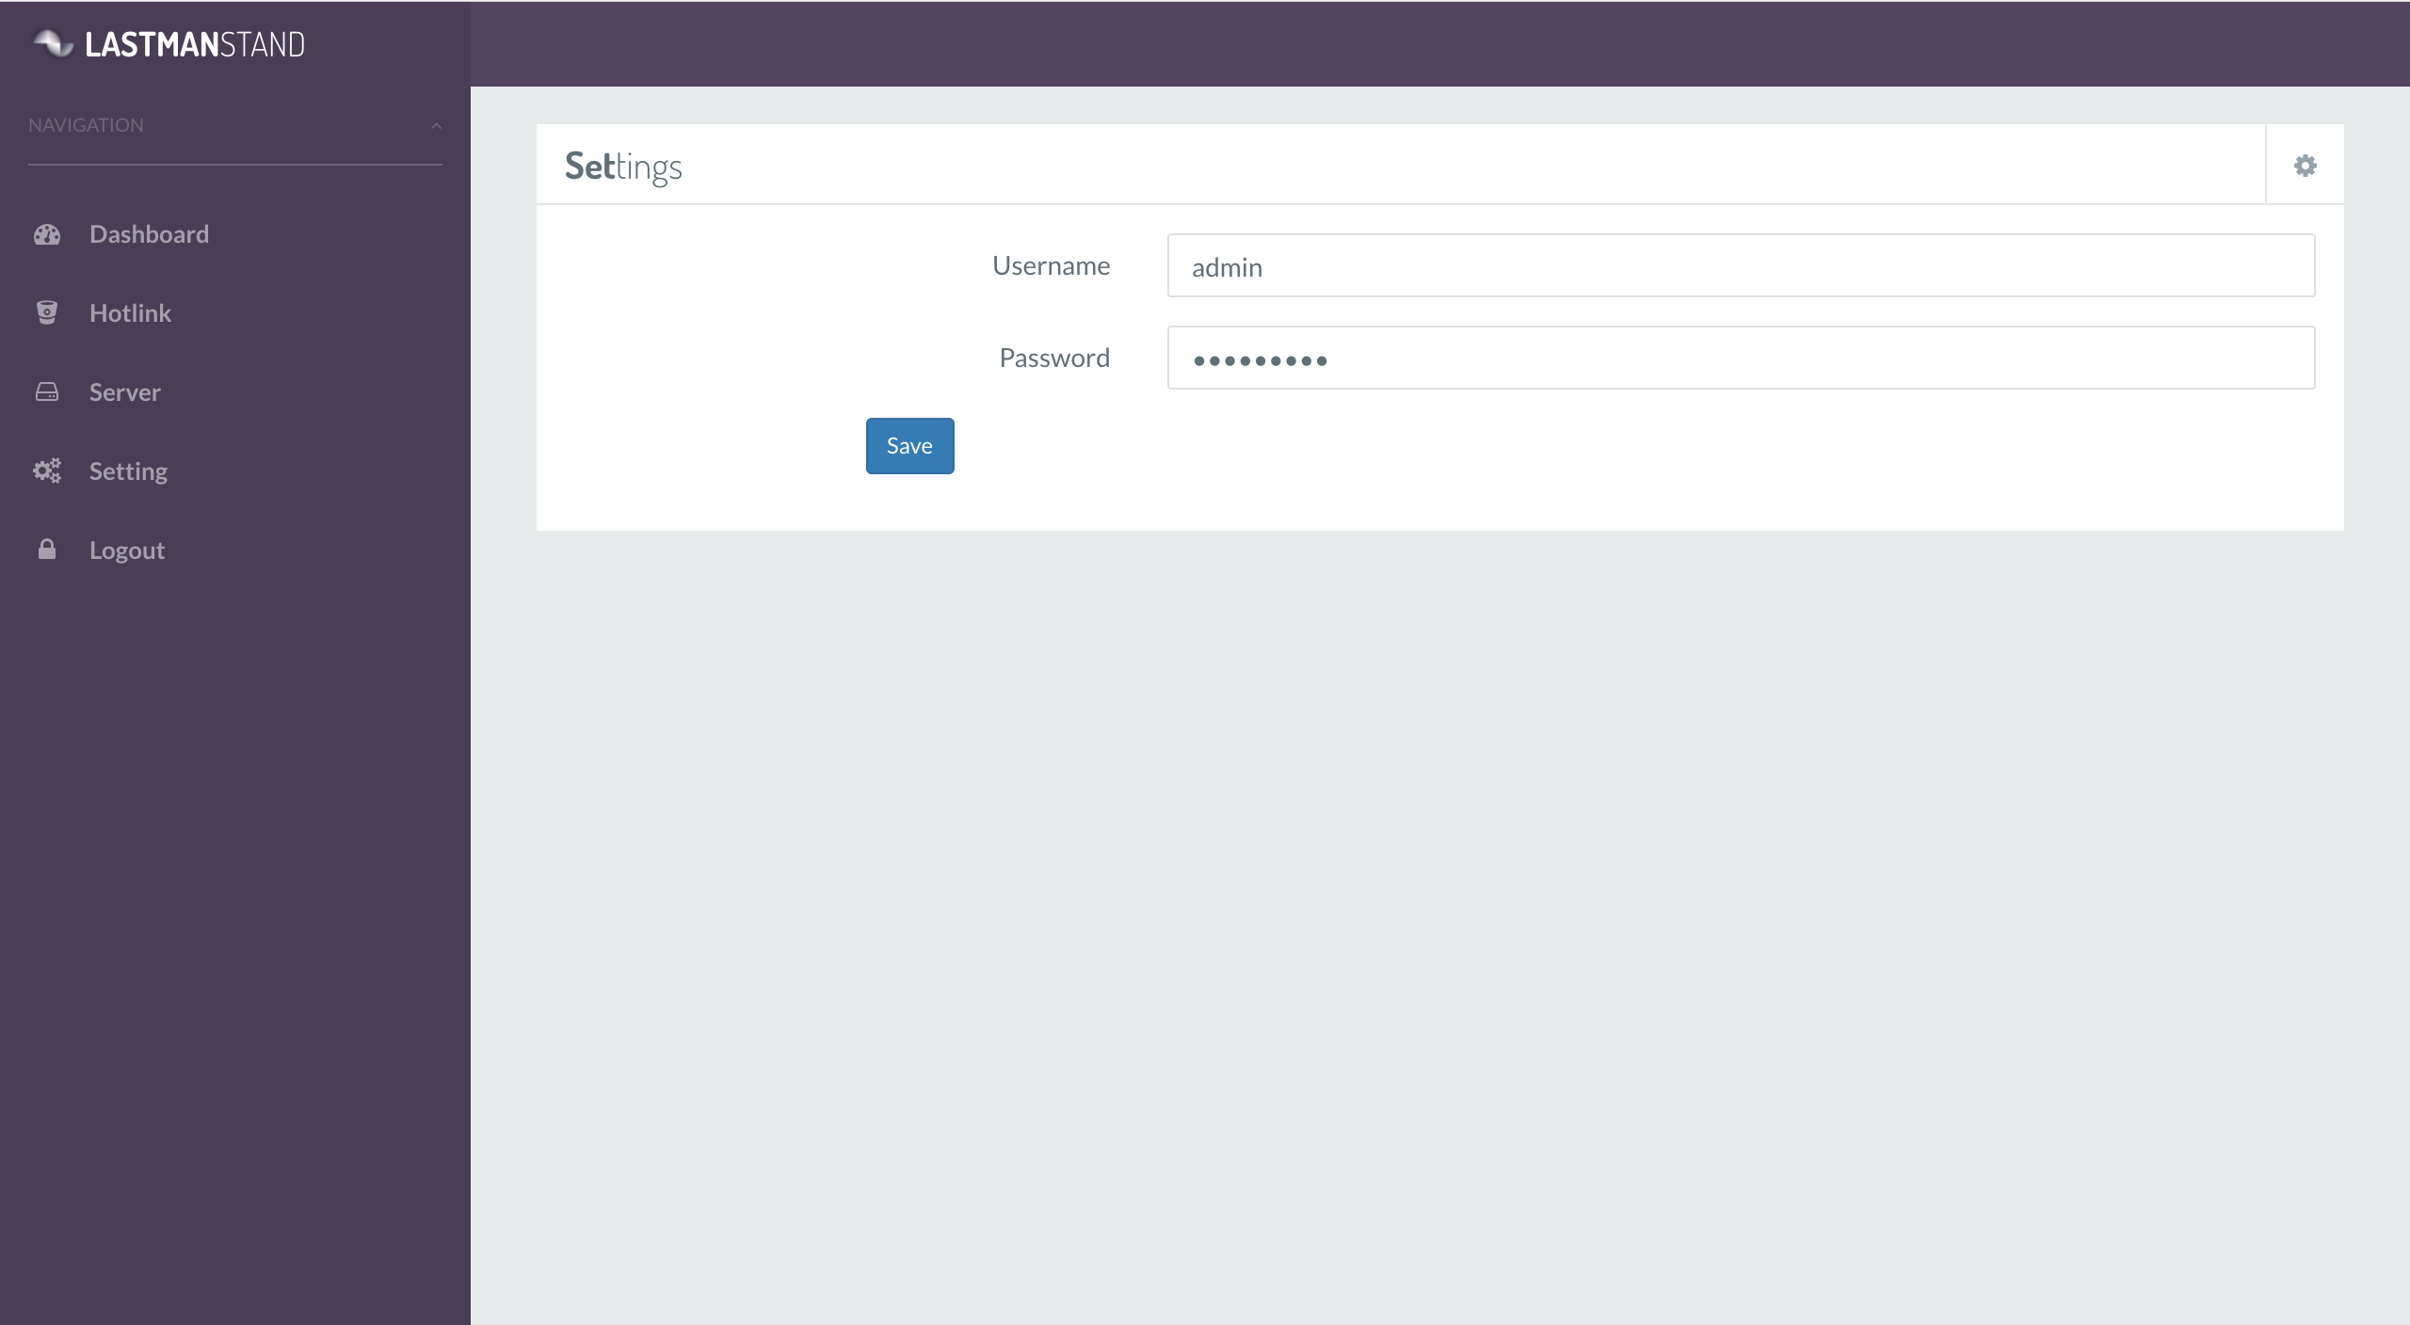

**Gambar 4 8 Interface Halaman Setting**

## **4.3 Client**

### **4.3.1 Halaman Homepage**

Halaman ini adalah halaman utama dari *client engine* yang digunakan untuk website client.

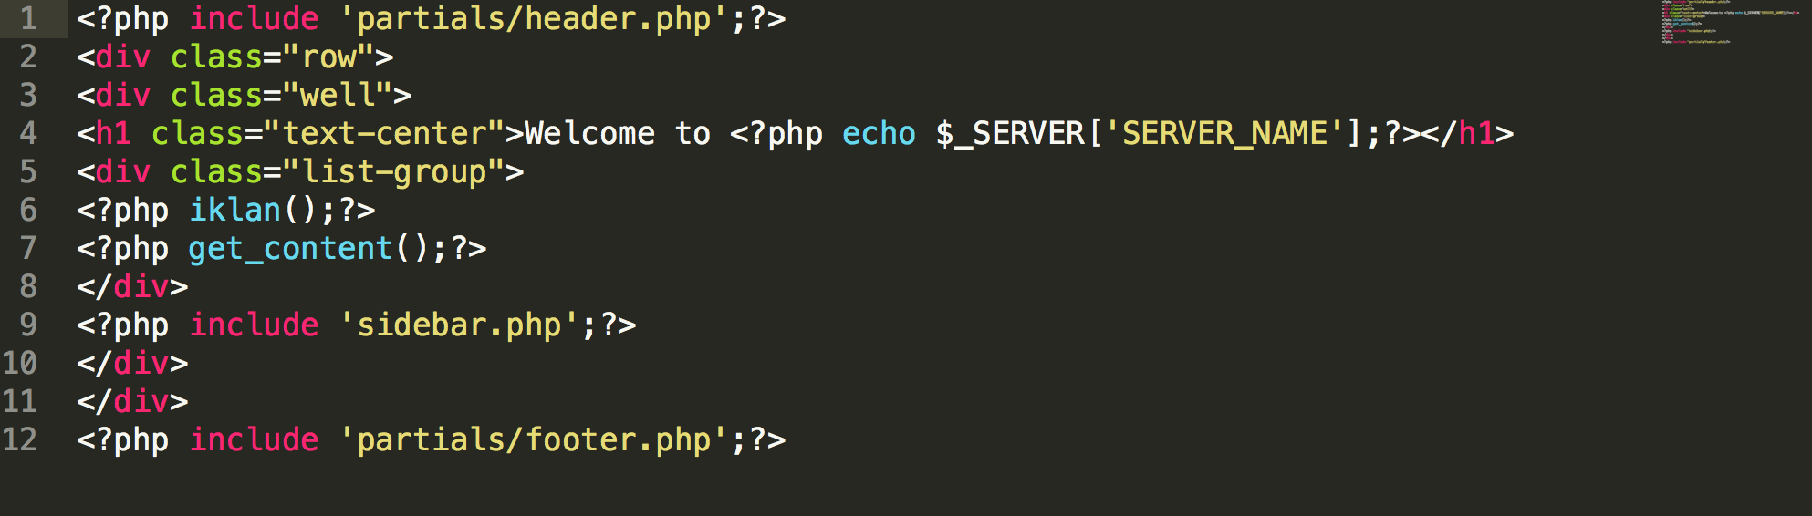

**Gambar 4 9 Coding Halaman Homepage**

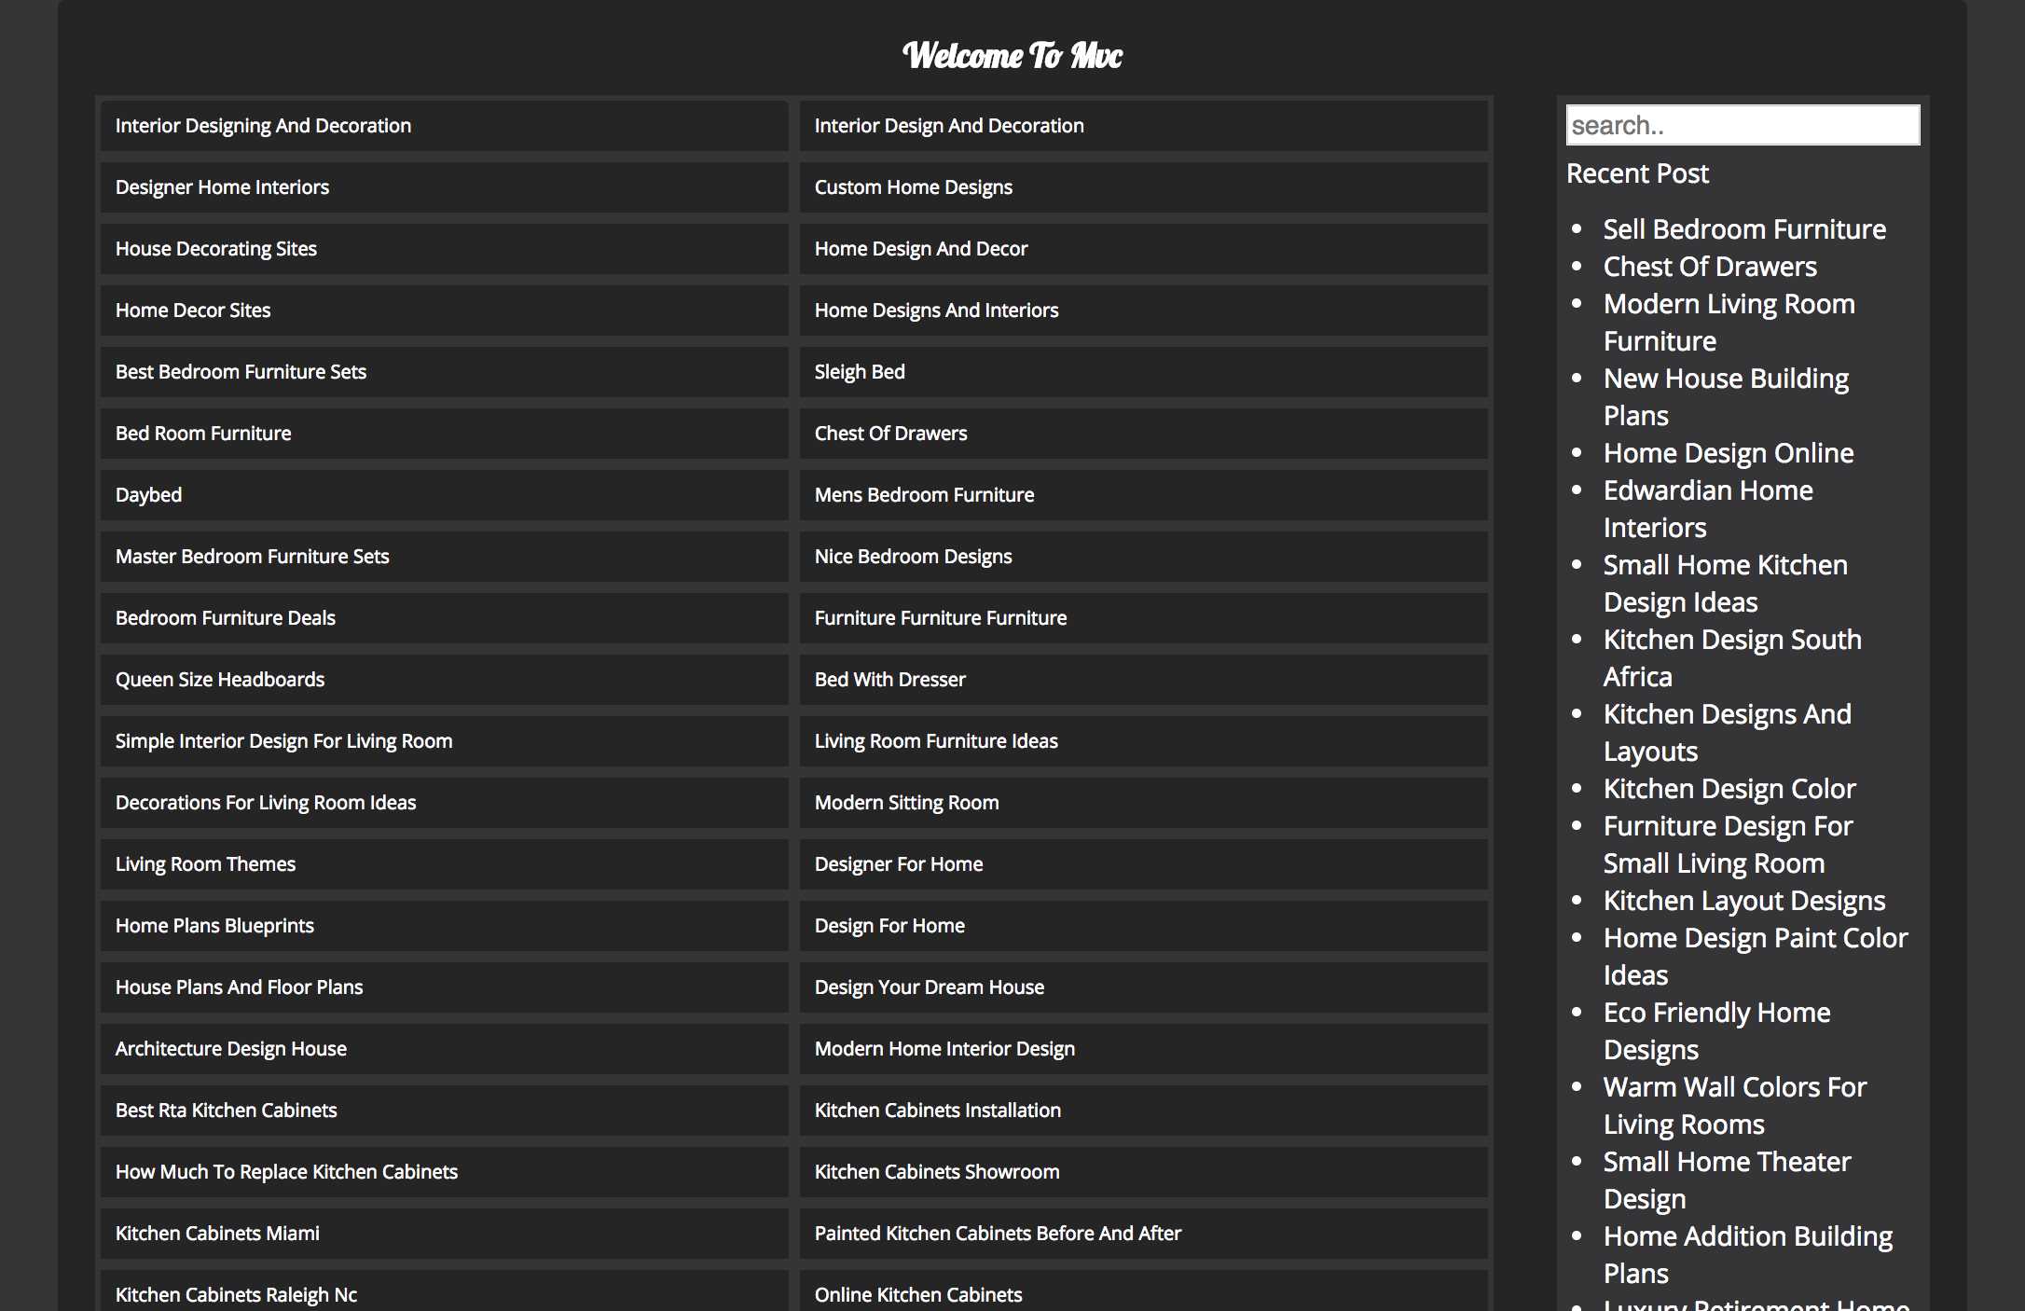

**Gambar 4 10 Interface Halaman Homepage**

### **4.3.2 Halaman Single dan Attachment**

Halaman ini adalah halaman yang berisikan konten yang berasal baik dari *Homepage, Sidebar* ataupun *Related Post.* *Single* dan *attachment* memiliki halaman yang sama persis namun disini hanya disajikan satu saja.

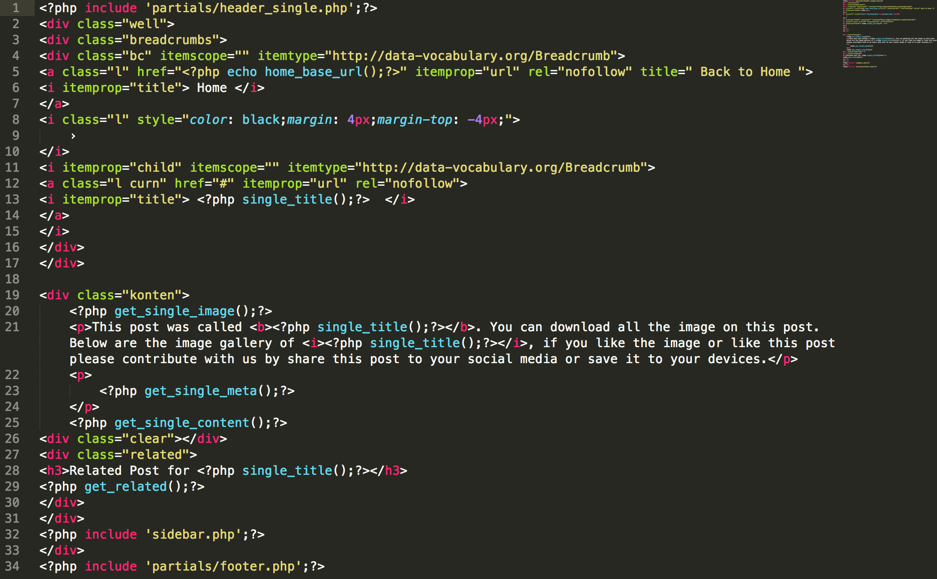

**Gambar 4 11 Coding Halaman Single & Attachment**

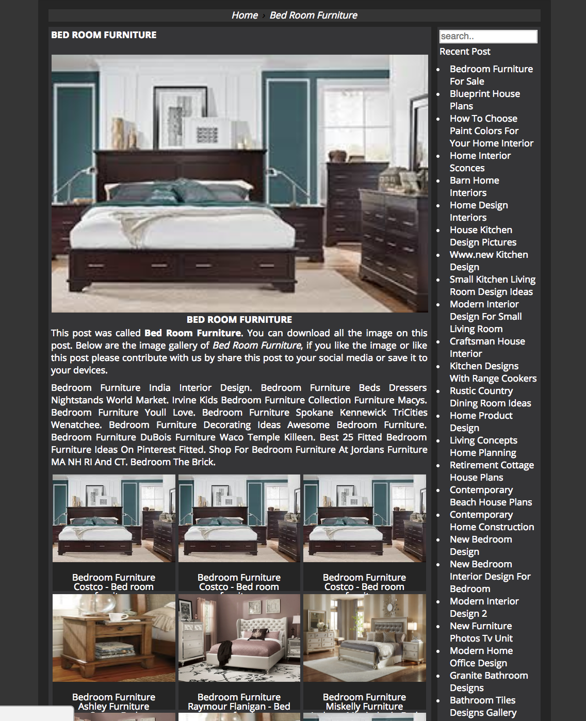

**Gambar 4 12 Interface Halaman Single & Attachment**

## **4.4 Pengujian**

Tujuan dari pengujian system adalah untuk mencari dan memastikan bahwa system yang dibangun tidak mengalami kesalahan – kesalahan dan system tersebut siap untuk digunakan. Dalam pengujian ini terdapat dua macam pengujian yaitu *Black Box Testing* dan *White Box Testing* serta *Usability Testing.*

### **4.4.1 White Box Testing**

Cara pengujian dengan melihat keadaan modul untuk meneliti kode-kode program yang ada dan menganalisis apakah ada kesalahan atau tidak. Jika ada modul yang menhasilkan output tidak sesuai dengan proses yang dilakukan maka baris-baris program, variable, dan parameter yang terlihat pada proram tersebut akan di cek satu-persatu dan diperbaiki kemudian dicoba ulang. Salah satu contoh *white box testing* adalah saat user melakukan klik pada konten yang berada pada *Homepage* namun konten yang di klik tidak ditemukan baik dalam server maupun client, maka akan menampilkan halaman 404. Untuk mencegah hal tersebut agar visitor yang masuk tidak menemukan halaman 404, tentunya hal ini membuat visitor kecewa karena konten yang mereka inginkan tidak tersedia pada website yang telah kita buat. Maka perlu dibuat dimana jika ditemukannya kondisi konten tidak ditemukan maka akan dialihkan ke konten lain secara random.

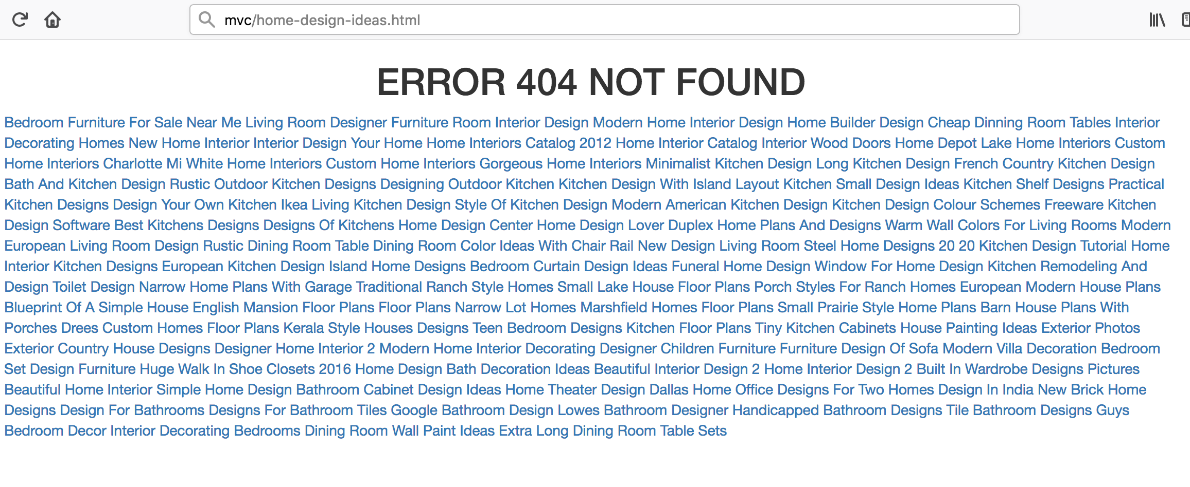

**Gambar 4 13 White Box Testing (Error 404 Not Found)**

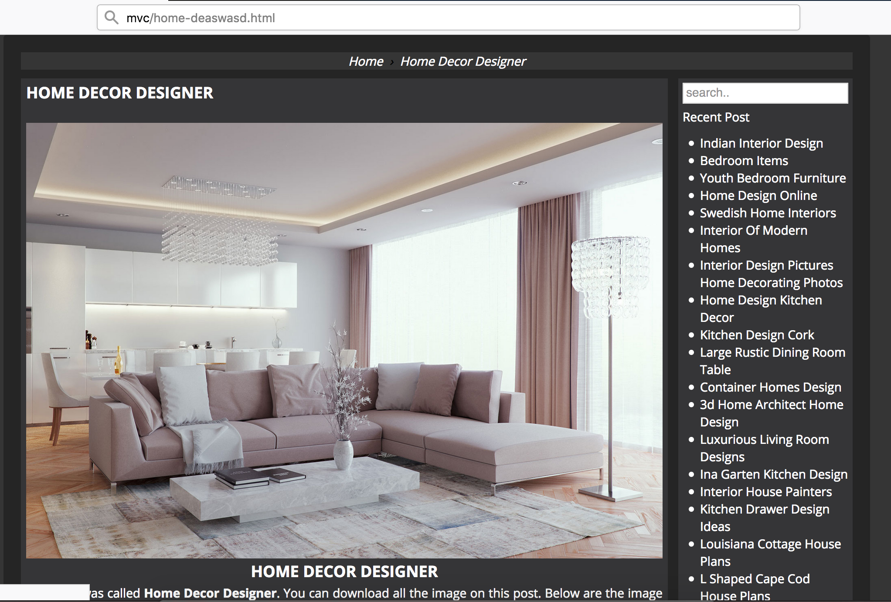

**Gambar 4 14 White Box Testing (Redirect Halaman)**

### **4.4.2 Black Box Testing**

Pengujian ini dilakukan untuk memperlihatkan bahwa fungsi – fungsi bekerja dengan baik dalam artian masukan diterima dengan benar dan keluaran yang dihasilkan benar-benar tepat, pengintegrasian dari eksternal data berjalan dengan baik. *Testing* ini dinyatakan berhasil jika fungsi – fungsi yang ada pada perangkat lunak sesua dengan apa yang diharapkan.

**Table 4 1 Pengujian Sistem Black Box Testing**

|  |  |  |  |  |
| --- | --- | --- | --- | --- |
| No | Pengujian | Kinerja | Keterangan | Keterangan |
| 1 | Halaman Client | Home | Halaman Utama | Berhasil |
| Single | Menampilkan halaman konten | Berhasil |
| Attachment | Menampilkan gambar pilihan dari single. | Berhasil |
| Sidebar | Menampilkan data post secara random. | Berhasil |
|  | Halaman Server | Login Admin | Harus di isi username dan password | Berhasil |
| Hotlink | Dapat melihat, input dan render keyword, melihat dan input web serta generate client engine | Berhasil |
| Server | Dapat input data server seperti IP Address, username dan password | Berhasil |
| Setting | Dapat mengubah data admin | Berhasil |

### **4.4.3 Usability Testing**

Pada tahap ini, peneliti akan meminta bantuan kepada responden untuk melakukan test terhadap prototype aplikasi yang peneliti telah implementasikan. Berikut ini adalah *task* evaluasi *usability.*

**Table 4 2 Task Usability Testing**

|  |  |  |
| --- | --- | --- |
| **Task** | **Keterangan** | **Screenshot** |
| Task 1 | User melakukan Login server melalui browser (Chrome). |  |
| Task 2 | User melakukan pembuatan niche pada menu Hotlink. |  |
| Task 3 | User melakukan input dan render keyword pada menu Hotlink di setiap niche. |  |
| Task 4 | User melakukan input website. |  |
| Task 5 | User melakukan input setting website (Input kode *track* dank ode *ads*) |  |
| Task 6 | User melakukan input data server pada menu server. |  |
| Task 7 | User melakukan update setting (Username dan Password) |  |

Dari hasil test yang telah di ujikan, kepada responden diperolehlah hasil seperti table dibawah ini.

**Table 4 3 Hasil Responden**

|  |  |  |  |  |  |  |  |
| --- | --- | --- | --- | --- | --- | --- | --- |
| **Responden** | **Task 1** | **Task 2** | **Task 3** | **Task 4** | **Task 5** | **Task 6** | **Task 7** |
| Responden 1 | **Bisa** | **Bisa** | **Bisa** | **Bisa** | **Bisa** | **Bisa** | **Bisa** |
| Responden 2 | **Bisa** | **Bisa** | **Tidak Bisa** | **Bisa** | **Tidak Bisa** | **Tidak Bisa** | **Bisa** |

## **4.5 Hasil Analisa**

Berikut ini adalah hasil analisis yang diambil pada tanggal 03 Desember 2017 hingga 04 Desember 2017.

### **4.5.1 Index Search**

Index search yang dihasilkan dalam waktu 1 hari bertepatan dengan hari ini pada saat penelitian ini dibuat adalah sekitar 204 hasil.

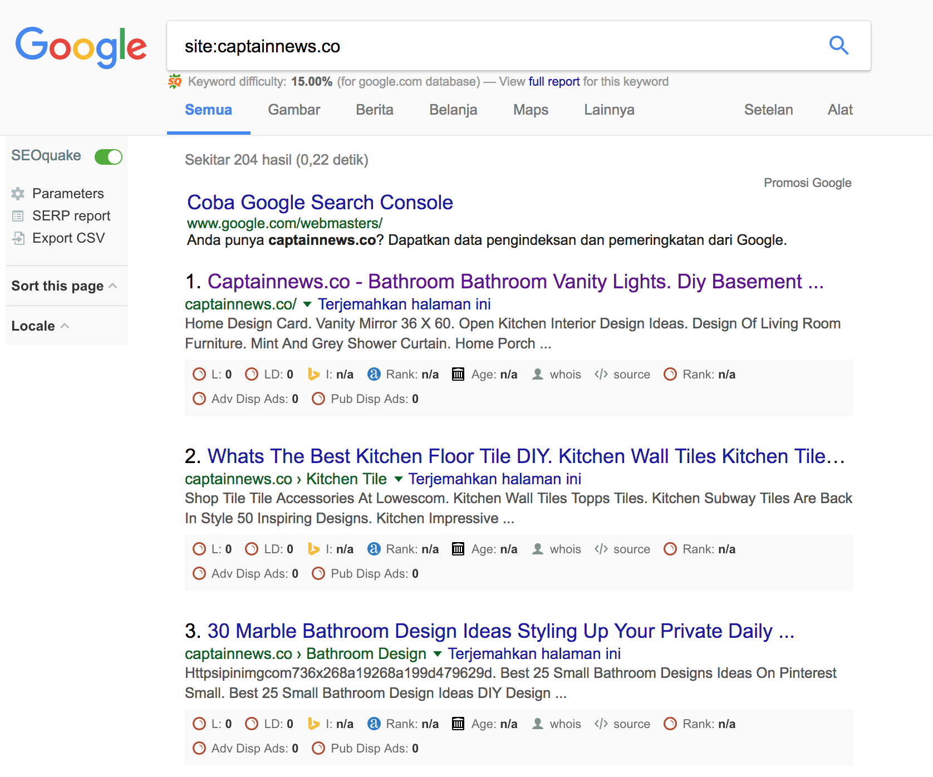

**Gambar 4 15 Hasil Index Search Google**

Gambar diatas menunjukkan hasil dari jumlah pencarian atau search yang telah terindex ke dalam search engine google. Terdapat 3 nomor yang diambil dan dapat dijadikan sebagai refrensi hasil penelitiatn nomor tersebut merupakan beberapa hasil dari search engine bot dalam melakukan perayapan terhadap situs dalam kasus ini adalah captainnews.co. Dari jumlah total 204 hasil yang telah terindex di mesin pencarian google, diantaranya telah memuat beberapa kata kunci atau keyword inti dari niche website itu sendiri. Berikut ini adalah penjelasan dari bagian di setiap nomor:



**Gambar 4 16 Hasil Analisa SERP**

#### **4.5.1.1 Title**

Title adalah penamaan sebuah konten yang terdapat didalam website. Dalam kasus ini title berada pada teks yang berwarna biru bertuliskan “Whats The Best Kitchen Floor Tile DIY. Kitchen Wall Tiles Kitchen Tile…”

#### **4.5.1.2 Breadcrumb**

Breadcrumb adalah sebuah navigasi pada website yang biasanya memberikan informasi kepada pengunjung dimana posisinya sekarang. Dalam kasus diatas lokasi dari konten tersebut adalah “Kitchen Tile” yang mana adalah title dari konten tersebut yang berada dibawah dari Title.

#### **4.5.1.3 Description**

Description adalah sebuah penjelasan singkat mengenai isi dari kontek website tersebut. Dalam kasus ini description dari gambar diatas adalah “Shop Tile Tile Accessories At Lowescom. Kitchen Wall Tiles Topps Tiles. Kitchen Subway Tiles Are Black In Style 50 Inspiring Designs. Kitchen Impressive …” yang berada dibawah bagian Breadcrumb.

### **4.5.2 Index Image**

Index image yang dihasilkan dalam waktu 1 hari bertepatan dengan hari ini pada saat penelitian ini dibuat adalah sekitar 11.000 hasil.

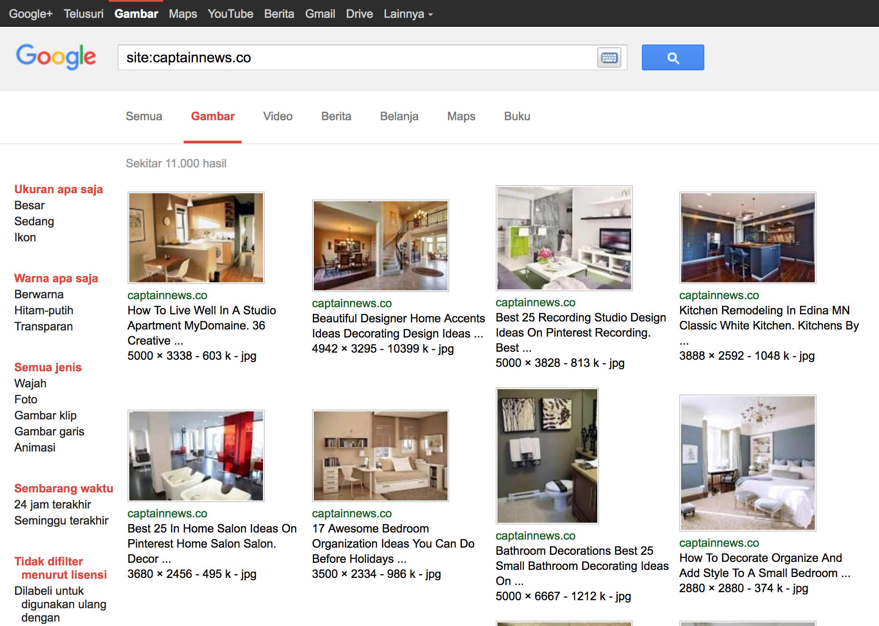

**Gambar 4 17 Hasil Index Image Google**

Gambar diatas menunjukkan bahwa dari hasil tersebut terdapat beberapa keyword utama yang berada pada index image google antara lain adalah pada gambar pertama terdapat kata kunci “Apartment”, pada gambar kedua terdapat kata kunci “Home Decorating”, pada gambar ketiga terdapat kata kunci “Studio Design”, gambar ke empat terdapat kata kunci “Kitchen Remodeling”, gambar ke lima terdapat kata kunci “Home Ideas”, gambar ke enam terdapat kata kunci “Bedroom” dan gambar ke tujuh terdapat kata kunci “Bathroom” yang mana semua dari kata kunci diatas merupakan kata kunci inti yang difokuskan untuk menembak kata kunci tersebut. Jika kita lihat kembali ukuran gambar yang terindex di mesin pencarian google terbilang gambar dengan ukuran yang memiliki dimensi besar.

# 

# **BAB V**

# **PENUTUP**

## **5.1 Kesimpulan**

Berdasarkan pembahasan yang telah dibahas pada halama dan pada bab sebelumnya pembuatan laporan skripsi dengan judul “**Implementasi SEO (Search Engine Optimization) pada Website AGC (Auto Generated COntent) untuk Meningkatkan SERP (Search Engine Result Page) Studi Kasus : Website Gallery**” maka dapat ditarik kesimpulan sebagai berikut:

1. Semua fitur dan menu baik pada sisi server maupun client telah melewati tahap uji coba dan semua fungis berjalan dengan baik.
2. Dari penerapan dan implementasi diatas telah menuai hasil yang cukup memuaskan yang terlampir dalam bagian *Hasil Analisis.*

## **5.2 Saran**

Mengingat tidak ada yang sempurna di dunia ini, disadari sepenuhnya bahwa skripsi dan hasil penelitian ini masih banyak kekurangan sehingga kritik dan saran dari pembaca sangat diharapkan. Kiranya skripsi ini dengan segala kelebihan dan kekurangan dapat diterima serta memberi manfaat yang sebesar-besarnya bagi para pembaca.

Berdasarkan kesimpulan dan hasil analisa diatas, penulis memberikan saran sebagai berikut:

1. Perlu dilakukannya enkripsi terhadap website ini mengingat dari segi profit yang cukup menguntungkan dan sangat rentan untuk dapat disalah gunakan bagi sekelompok orang.
2. Penambahan fitur domain untuk dapat berintegrasi terhadap menu server.

# 

# **DAFTAR PUSTAKA**

[1] Solihin, Niko, "Search Engine Optimization: A Survey of Current Best Practices" (2013). *Technical Library*. Paper 151.

[2] [E. Enge](https://www.amazon.com/s/ref=dp_byline_sr_book_1?ie=UTF8&field-author=Eric+Enge&text=Eric+Enge&sort=relevancerank&search-alias=books), [S. Spencer](https://www.amazon.com/s/ref=dp_byline_sr_book_2?ie=UTF8&field-author=Stephan+Spencer&text=Stephan+Spencer&sort=relevancerank&search-alias=books), [J. Stricchiola](https://www.amazon.com/s/ref=dp_byline_sr_book_3?ie=UTF8&field-author=Jessie+Stricchiola&text=Jessie+Stricchiola&sort=relevancerank&search-alias=books), [R. Fishkin](https://www.amazon.com/s/ref=dp_byline_sr_book_4?ie=UTF8&field-author=Rand+Fishkin&text=Rand+Fishkin&sort=relevancerank&search-alias=books). 2012. *The Art of SEO Second Edition*. Amerika Serikat: O'Reilly Media.

[3] Netcraft. 2018. January 2018 Web Server Survey di <https://news.netcraft.com/archives/2018/01/19/january-2018-web-server-survey.html> (akses 25 Agustus 2019).

[4] Forman, G. 2003. An extensive empirical study of feature selection metrics for text classification. *J. Mach. Learn*. Res. 3 (Mar. 2003), 1289-1305.

[5] Danar Hadi, Pupud. 2016. Analisis Dan Implementasi Seo (Search Engine Optimization) Pada Website Baru Dengan Teknik White-Hat Seo Dan Black-Hat Seo Untuk Meningkatkan Serp (Search Engine Result Page) Di Google Dan Yahoo. Yogyakarta : Universitas Amikom Yogyakarta Indonesia.

[6] Gandhi, Mitul. 2019. Research Study: Significant Increase in Google Images Within SERPs. seoClarity.

[7] M. Aziiz Al Alim, "Analisis Penerapan Metode SEO (Search Engine Optimization) On Page dan Off Page untuk Meningkatkan SERP (Search Engine Result Page) pada Website designwebtutorials.com," 2015.

[8] Shenoy Aravind, Prabhu Anirudh. 2016. *Introducing SEO : Your quick-start guide to effective SEO practices.* New York: Apress Publisher.

[9] R. Hidayat, "Pengontrolan Virtual Private Server (VPS) sebagai Server Radio Streaming via Android," 2014.

[10] CentOS. 2019. CentOS wiki di <https://wiki.centos.org/> (akses 22 Agustus 2019).

[11] D. Ardianto, Pengantar DNS (Domain Name System), 2003.

[12] Kabetta Herman, Dwiandiyanta B. Yudi, Suyoto. 2011. Information Hiding In Css: A Secure Scheme Text-Steganography Using Public Key Cryptosystem. International Journal on Cryptography and Information Security(IJCIS). 1(1): 16.